**МІНІСТЕРСТВО ОСВІТИ І НАУКИ УКРАЇНИ**

**Західноукраїнський національний університет**

**Факультет фінансів та обліку**

Кафедра фінансів ім. С. І. Юрія

**ПЕТЬКО Лілія Вікторівна**

**Доходи місцевих бюджетів України: сучасний стан та проблеми забезпечення/Revenues of local budgets of Ukraine: current state and security problems**

спеціальність 072 – Фінанси, банківська справа та страхування

освітньо-професійна програма – Фінанси

Кваліфікаційна робота

Виконала студентка групи

ФФм-21

Л. В. Петько

___________________

Науковий керівник:

к.е.н., доцент І. П. Сидор

_____________________

Кваліфікаційну роботу

допущено до захисту

«____»_____________2021р.

Завідувач кафедри

______________О. П. Кириленко

Тернопіль - 2021

ЗМІСТ

**Вступ** 3

**Розділ 1. Теоретичні засади доходів місцевих бюджетів та їх**

**нормативно-правове забезпечення** 6

* 1. Економічна сутність доходів місцевих бюджетів та їх роль

у формуванні фінансової бази адміністративно-територіальних утворень 6

* 1. Організаційно-правові засади формування дохідної

частини місцевих бюджетів 12

Висновок до розділу 1 18

**Розділ 2. Вітчизняна практика формування дохідної**

**частини місцевих бюджетів в сучасних умовах** 19

2.1. Оцінка власних і закріплених доходів місцевих бюджетів 19

2.2. Моніторинг податкових надходжень у доходах місцевих

бюджетів 27

2.3. Міжбюджетні трансферти у системі доходів місцевих

бюджетів 32

Висновок до розділу 2

**Розділ 3. Напрями удосконалення формування доходів місцевих бюджетів в Україні з урахуванням світового досвіду** 41

3.1. Світовий досвід формування місцевих бюджетів за доходами та можливість його використання у вітчизняній практиці 41

3.2. Шляхи забезпечення зростання доходів місцевих бюджетів 47

Висновок до розділу 3 55

**Висновки** 57

**Список використаних джерел** 62

**ВСТУП**

**Актуальність теми.** Оптимізація формування доходів місцевих бюджетів і пошук резервів їх потенційного зростання є досить актуальним питаннямв умовах транспарентних змін українського суспільства.

Процес формування дохідної частини бюджетів місцевого рівня з метою ефективного використання коштів органами місцевого самоврядування (ОМС) існує практично в усіх країнах світу з розвинутою ринковою економікою. Проте, у різних країнах даний процес відбувається по різному. Одним із найважливіших елементів бюджетної політики регіонів в умовах децентралізації є якісне формування і виконання місцевих бюджетів за доходами.

В умовах сьогодення вітчизняна система мобілізації доходів місцевих бюджетів України характеризується низькою часткою власних дохідних джерел, що покривається шляхом нарощення обсягів міжбюджетних трансфертів, які поступають з державного бюджету. Реальний фінансовий потенціал територій є значно обмеженим, що, у свою чергу, стримує демократичні перетворення у державі. Саме тому дослідження та пошук власних додаткових джерел фінансового забезпечення ефективного функціонування ОМС має важливе значення для розвитку теоретичних аспектів та для вирішення проблем практичного характеру щодо наповнення місцевих бюджетів в Україні.

Проблеми формування доходів місцевих бюджетів в Україні досліджуються у працях багатьох вітчизняних вчених - економістів. Зокрема, проблемами наповнення місцевих бюджетів шляхом удосконалення основних напрямів реалізації бюджетної політики та застосування відповідних інструментів бюджетного механізму знайшли відображення у працях таких науковців, як: Й. Бескида, О. Василика, В. Дем'янишина, О. Кириленко, В. Кравченка, В. Томчук, М. Романовського, К. Павлюк, Ю. Пасічника, В. Федосова, О. Шевченко, С. Юрія та ін. Належне місце у розробленні рекомендацій по вдосконаленню формування доходів бюджетів місцевого рівня належать роботам західних вчених: А. Вагнера, Р. Гнейста, Л. Штейна. Вагомий внесок у дослідження теорії та практики функціонування місцевих бюджетів зробили російські вчені, зокрема: А. Бабич, О. Врублевський, Л. Дробозіна, Ю. Константінов, Л. Окунева, Г. Поляк, Л. Павлова.

*Метою роботи* є дослідження, узагальнення та поглиблення наукового обґрунтування змісту доходів місцевих бюджетів; аналіз вітчизняної практики формування місцевих бюджетів за доходами, її оцінка та пошук резервів забезпечення зростання доходів місцевих бюджетів.

Комплексний підхід до реалізації поставленої мети передбачає вирішення наступних *завдань*:

1) розкрити економічний зміст доходів місцевих бюджетів з позиції теоретико-методологічних підходів;

2) розглянути організаційно-правові засади формування дохідної частини місцевих бюджетів;

3) здійснити моніторинг місцевих бюджетів за доходами;

4) провести аналіз впливу міжбюджетних трансфертів на систему доходів місцевих бюджетів;

5) дати оцінку процесу формування власних доходів місцевих бюджетів;

6) визначити і обґрунтувати напрями удосконалення формування місцевих бюджетів за доходами.

*Об’єктом дослідження* є доходи місцевих бюджетів України як складової фінансових ресурсів місцевого самоврядування.

*Предметом дослідження* є економічні відносини, які виникають в процесі формування дохідної частини місцевих бюджетів органів місцевого самоврядування.

*Методи дослідження*: діалектичний підхід до пізнання економічних і фінансових процесів, сходження від абстрактного до конкретного, метод порівняння, прийоми індукції та дедукції, аналізу і синтезу, переходу від загального до конкретного, історичний, графічний, статистичний методи.

*Нормативну та методологічну базу* дослідження складають: Конституція України, Бюджетний кодекс України, Податковий кодекс України, Закони України, Укази Президента, Постанови Верховної Ради України та Кабінету Міністрів України, накази та розпорядження Міністерства фінансів України, Державної фіскальної служби України, інші нормативно-правові акти і статистичні матеріали з питань формування доходів місцевих бюджетів, а також практичні матеріали та звітність Державної казначейської служби України, Державної аудиторської служби України, Рахункової палати України.

Факторологічною базою дослідження служать статистичні та аналітичні дані про формування доходів місцевих бюджетів України за період 2018-2020 рр., а також звіти про виконання бюджету міста Тернополя у 2018-2020 рр.

*Елементами наукової новизни* випускної кваліфікаційної роботи є проведення комплексного дослідження теоретико-методологічних засад щодо формування доходів місцевих бюджетів на прикладі бюджету Тернопільської міської територіальної громади та визначення напрямів удосконалення формування фінансової бази ОМС.

Окремі положення дослідження опубліковано в збірниках наукових праць: «Актуальні питання фінансової теорії та практики» (травень 2021 року); «Методологічні проблеми фінансової теорії та практики» (листопад 2021 року);

«Сучасні детермінанти фіскальної політики: локальний та міжнародний вимір» (8-9 вересня 2021 року).

Випускна кваліфікаційна робота складається з вступу, трьох розділів, висновків та списку використаних джерел. Зміст роботи викладено на 67 сторінках машинописного тексту, який містить 12 таблиць, 13 рисунків та 56 позицій у списку використаних джерел.

**РОЗДІЛ 1.**

**ТЕОРЕТИЧНІ ЗАСАДИ ДОХОДІВ МІСЦЕВИХ БЮДЖЕТІВ ТА ЇХ НОРМАТИВНО-ПРАВОВЕ ЗАБЕЗПЕЧЕННЯ**

* 1. **Економічна сутність доходів місцевих бюджетів та їх роль у формуванні фінансової бази адміністративно-територіальних утворень**

На сучасному етапі розвитку економічних відносин в Україні основним джерелом фінансових ресурсів ОМС є доходи місцевих бюджетів, які спрямовуються на задоволення потреб територіальної спільноти громадян, якими є територіальні громади.

В Україні значно посилюється вплив місцевих бюджетів на соціально- економічний розвиток територій, тому виникає питання необхідності оптимізації процесів формування та виконання дохідної чатини місцевих бюджетів, а також виявлення додаткових резервів можливого їх зростання в умовах децентралізації.

Серед основних проблем щодо нявності значного обсягу дефіциту бюджетів ОМС слід віднести репресивність багатох територій та зростання централізації фінансових ресурсів. Якщо починаючи з 2015 року при утворення територіальних громад на законодавчому рівні було збільшено обсяг фінансових ресурсів, які залишалися в ропорядженні органів місцевого самоврядування, то сьогодні спостерігаємо процеси зворотної дії. Недостатність коштів для фінансового забезпечення розвитку місцевого самоврядування та виконанням ним власних і делегованих повноважень компенсується нагромадженням обсягів міжбюджетних трансфертів. У «бюджетній системі кожної країни місцеві органи влади повинні володіти вагомим обсягом фінансових ресурсів для своєчасного виконання покладених на них функцій та завдань» [43, c. 244]. Водночас, фінансовий потенціал кожної окремої територіальної громади чи регіону країни формується завдяки раціональному та ефективному управлінню власними і закріпленими доходами [31].

З метою визначення змісту та особливостей формування власних та закріплених доходів місцевих бюджетів, потрібно розглянути зміст поняття «доходи бюджету» загалом.

У фінансовій науці немає єдиного загальновживаного та прийнятого визначення доходів місцевих бюджетів. Вони є частиною централізованих коштів держави і ОМС, які є необхідними для виконання функцій на загальнодержавному та на місцевому рівнях. Доходи бюджету відображають певну сукупність розподільних відносин, які виникають при розподілі ВВП та формують на цій основі фонди грошових коштів, які перебувають у розпорядженні органів державної влади та управління та ОМС.

У Бюджетному кодексі України подано визначення доходів місцевих бюджетів як «сукупності «та неподаткових, інших надходжень до бюджету на безповоротній основі та справляння яких передбачено нормами законодавства України (до них включають міжбюджетні трансферти, власні надходження бюджетних установ, плату за надання адміністративних послуг)» [8]. У даному визначенні проведено перерахунок складових доходів бюджету, однак сутність даного поняття не розкрито.

Доходи місцевих бюджетів у наукових дослідженнях та в економічній літературі визначаються як «…певна частина централізованих ресурсів держави та ОМС, фонди фінансових ресурсів, сукупність економічних відносин, грошові ресурси» [13; 17]. Так, Й.М. Бескид та С.І. Юрій доходи місцевих бюджетів визначили «…як частину централізованих ресурсів держави, які потрібні для виконання нею відповідних функцій» [13]. У даному визначенні провідна ідея фіксується на особливостях функціонування доходів місцевих бюджетів і їх подальшого використання, а саме, на вартісному і розподільному характері доходів бюджету та його матеріальному змісті і призначенні. Пропоноване авторами дане визначення доходів бюджету є однаковим і для державного, і для місцевих бюджетів, а відтак – не враховує специфічних особливостей їх формування на різних бюджетних рівнях.

Близьким за значенням до вищесказаного визначення щодо змісту доходів місцевих бюджетів є позиція представників російської науки радянської доби Ю.Константінової, Л.Окуневої та Л.Дробозіної, водночас, даними авторами «…доповнено визначення змісту доходів місцевих бюджетів джерелами їх формування, а саме вказано, що вони формуються за рахунок: місцевих податків і зборів, неподаткових доходів, надходжень із бюджетів вищих рівнів» [17].

Іншу позицію займають А.М.Бабич та Л.П.Павлова, які визначають доходи місцевих бюджетів як «складову одиницю національного доходу, що централізується у бюджетах різних рівнів» [3] та водночас деталізовують джерела їх мобілізації, «…виділяючи при цьому: податкові та неподаткові надходження, доходи від використання майна, що є у державній та муніципальній власності» [3].

На відміну від розглянутих вище позицій стосовно сутності і змісту доходів бюджету, такі автори як: Г.Б.Поляк, М.В.Романовський, О.В.Врублевський, Б.М.Сабанті розглядають зміст даного поняття з позиції «…сукупності економічних (грошових) відносин, які виникають між державою та юридичними і фізичними особами» [33; 32]. Науковці акцентують увагу на безповоротності надходжень і розпорядження ними відповідних органів влади згідно діючого бюджетного і податкового законодавства.

Сучасний вчений – економіст О.Р. Романенко, розглядає доходи бюджету з позиції економічної категорії, що відображає «…економічні відносини, які складаються у держави з суб’єктами розподілу і перерозподілу ВВП (тобто, юридичними та фізичними особами) в процесі формування бюджетного фонду» [44]. На нашу думку, таке визначення доходів місцевих бюджетів не повною мірою розкриває зміст цього поняття, адже доходи державного та місцевих бюджетів відрізняються за джерелами формування окремих надходжень і напрямами їх цільового використання. Врахувавши зазначені особливості, доцільно деталізувати економічний зміст «доходи місцевих бюджетів».

Так, вітчизняний економіст Ю.В.Пасічник розглядаючи поняття «місцеві фінанси» ототожнює доходи місцевих бюджетів з фінансовими ресурсами на регіональному рівні. Аналогічної позиції притримуються Л.О. Дроб’язко та О.В. Люта, і лише доповнюють визначення доходів місцевих бюджетів в частині «фінансових ресурсів органів місцевої влади, які використовуються для забезпечення розвитку регіону та обсяг яких має відповідати обсягам повноважень, наданих законодавством» [1, с. 227]. Дане твердження не є достатньо завершеним, адже фінансові ресурси на регіональному рівні окрім доходів різних бюджетів, включають ще доходи державних і місцевих цільових фондів, муніципальний кредит та доходи підприємств комунального сектора економіки.

І.В. Алексєєв, Н.Б. Ярошевич відмічають, що «…доходи місцевих бюджетів – це ресурси, що формуються за допомогою місцевих податків і зборів та закріплених у встановленому порядку загальнодержавних податків і зборів і інших загальнообов’язкових платежів» [7, с. 98]. В. П. Яцюта та М. А. Гапонюк до доходів місцевих бюджетів відносять «власні, закріплені, регулюючі доходи і трансферти» [27, с. 114]. І.О. Кулик вказує на те, що «доходами бюджету є кошти, які перебувають у постійному користуванні та надходять на безповоротній основі, що забезпечує стабільність бюджету і фінансування його видатків» [40]. Враховуючи усе вище сказане, необхідно зазначити, що серед вчених-економістів домінують дві концепції щодо розуміння економічного змісту «доходи місцевих бюджетів». В основу однієї концепції і поглядів її представників становить сукупність централізованих фондів грошових коштів держави, які надходять у відповідні фонди фінансових ресурсів для виконання державою і ОМС своїх функцій. Друга група авторів в зміст «доходи місцевих бюджетів» вкладають «…сукупність економічних відносин розподільного і перерозподільного характеру, які формуються між державою, з однієї сторони, та юридичними і фізичними особами – з іншої, з метою формування централізованих фондів грошових коштів для виконання ОМС своїх функцій щодо задоволення суспільних потреб громадян» [30].

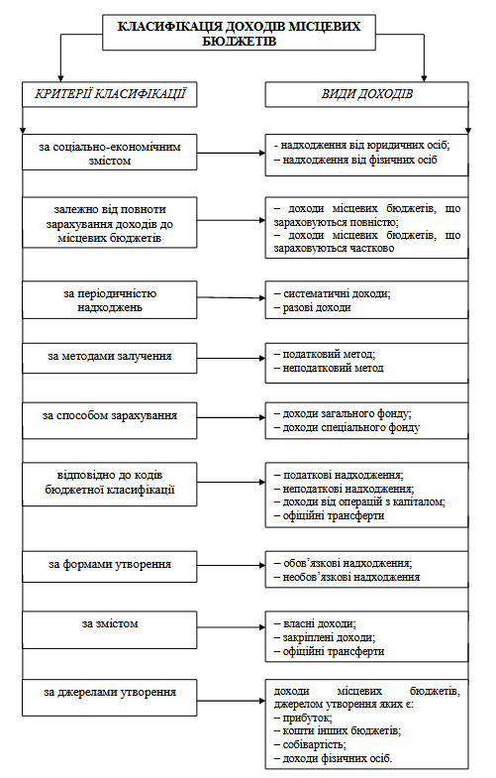

**Рис. 1.1. Класифікація доходів місцевих бюджетів** [10, с. 62]

Слід зазначити, що зміст доходів місцевих бюджетів слід розглядати з позиції їх суспільного призначення, а також поєднання суспільних інтересів та інтересів територіальних громад при мобілізації фінансових ресурсів до місцевих бюджетів. Теоретичне узагальнення різноманітних підходів до з’ясування змісту доходів місцевих бюджетів дозволило сформулювати власне його тлумачення.

На нашу думку, розглянуті вище визначення необхідно деталізувати з позиції утвердження інституту місцевого самоврядування, що передбачає зростання обсягів доходів місцевих бюджетів на фінансування власних повноважень ОМС. Відтак, доходи місцевих бюджетів розглядаємо як частину фінансових ресурсів держави, що відповідно до діючого бюджетного законодавства, є власними і закріпленими видами надходжень, які справляються до фондів грошових коштів ОМС та формуються за допомогою податкових і неподаткових доходів, надходжень від операцій з капіталом та цільових фондів, коштів, виділених із інших бюджетів для забезпечення ефективного та якісного виконання власних і делегованих функцій та повноважень місцевої влади.

Класифікація доходів місцевих бюджетів дозволяє згрупувати окремі види доходів місцевих бюджетів залежно від їх характерних ознак, що вказує на диференційованість категорії «доходи бюджету» (рис. 1.1).

За повнотою зарахування доходи бюджету поділяються на доходи, що повністю або частково надходять до місцевих бюджетів. Прикладом у першому випадку можуть бути місцеві податки і збори, які встановлюються ОМС та зараховуються до місцевих бюджетів.

За методами формування розрізняють податкові і неподаткові методи формування доходів місцевих бюджетів. Якщо податковий метод полягає в справлянні податків, зборів (обов’язкових платежів), базою оподаткування яких є дохід, прибуток, збільшення ринкової вартості, власність, майно, товари і послуги. Неподатковий метод мобілізації доходів місцевих бюджетів використовується щодо «..доходів від власності та підприємницької діяльності, надходження від орендної плати за користування майном комунальної власності, адміністративних зборів та платежів» [8]. Відповідно до способу зарахування доходи місцевих бюджетів спрямовуються до загального і спеціального фондів. Загальний фонд формується за рахунок усіх надходжень, крім призначених для зарахування до спеціального фонду.

* 1. **Організаційно-правові засади формування дохідної** **частини місцевих бюджетів**

Законодавче забезпечення організації формування та виконання місцевих бюджетів за доходами подано у статті 4 Бюджетного кодексу України [8].

Розглянемо зміст законодавчих актів, які стосуються нормативно-правового забезпечення місцевих бюджетів в Україні, наведених у таблиці 1.1

Таблиця 1.1

**Нормативно-правова база формування**

**доходів місцевих бюджетів в Україні**

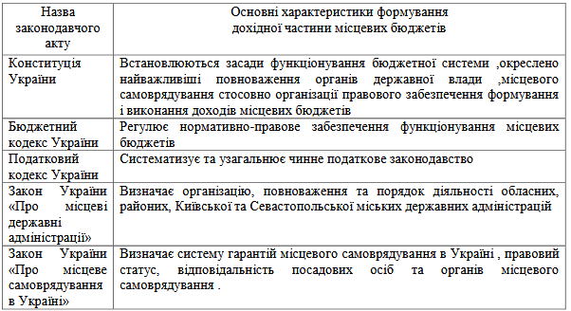

Примітка. Складено автором самостійно на основі даних [22; 8; 36; 37; 39]

В базовому нормативно-правовому акті, який наділяє ОМС правовою, організаційною та матеріально-фінансовою самостійністю, а саме – в Законі України «Про місцеве самоврядування в Україні» від 21.05.1997 р. № 280/97-ВР зазначено, що «…фінансову основу місцевого самоврядування, окрім іншого, становлять доходи місцевих бюджетів (ч. 3 ст. 16 Закону). Такі доходи, відповідно до ст. 63 цього Закону, що формуються за рахунок власних джерел та закріплених у встановленому законом порядку загальнодержавних податків, зборів та інших обов’язкових платежів» [37].

Власні доходи місцевих бюджетів є законодавчо визначеними надходженнями, що формують власну фінансову базу ОМС. Закріпленими доходами, відповідно до чиного законодавства, є власні доходи державного бюджету, які в певний період часу (як правило зміни вносяться при складанні проектів бюджетів і є діючими мінімум на 1 календарний рік) надходять до місцевих бюджетів. Проте, держава залишає за собою право вилучення цих доходів у повній сумі або частково назад до державного бюджету чи спрямовувати до інших видів місцевих бюджетів. Зважаючи на це, ОМС повинні зосереджувати свою увагу саме на формуванні власних доходів, адже вони на постіній основі наповнюють місцеві бюджети.

До власних доходів місцевих бюджетів відносять: «…місцеві податки та збори; платежі, запроваджені ОМС; доходи від реалізації та оренди комунального майна і підприємств комунальної власності; адміністративні штрафи і санкції, плата за ліцензії та сертифікати» [54]. Закріпленими доходами вважаються «…доходи, які на довготривалій основі передаються місцевим бюджетам у повному обсязі або у певній законодавчо визначеного відсотка» [38].

Відповідно до бюджетної класифікації доходи державного та місцевих бюджетів України включають: «…податкові надходження та неподаткові надходження, доходи від операцій з капіталом, цільові фонди і міжбюджетні трансферти. Зазначені види доходів наповнюють загальний, спеціальний фонди та бюджет розвитку місцевих бюджетів» [8]. Складові доходів місцевих бюджетів представлено на рис. 1.2.

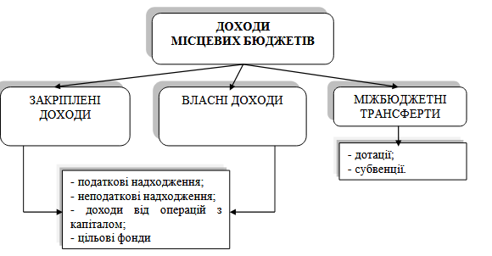

**Рис. 1.2. Складові доходів місцевих бюджетів**

Примітка. Складено автором самостійно.

За своїм економічним змістом закріплені доходи місцевих бюджетів є загальнодержавними податками, зборами чи доходами, які традиційно формують доходи місцевих бюджетів (зокрема, ПДФО, державне мито, рентні платежі тощо). Закріплені доходи місцевих бюджетів складають основу при визначенні податкової спроможності територіальної громади. Величина закріплених доходів безпосередньо впливає на обсяг наданих міжбюджетних трансфертів з державного бюджету.

Власні доходи (надходження) місцевих бюджетів «…формуються за допомогою таких джерел:

1) податок на майно, що включає: земельний податок, податок на нерухоме майно, відмінне від земельної ділянки, транспортний податок;

2) єдиний податок для суб’єктів підприємницької діяльності;

3) збір за місця для паркування транспортних засобів;

4) туристичний збір;

5) платежі, запроваджені ОМС;

6) доходи від реалізації та оренди комунального майна;

7) адміністративні штрафи та санкції;

8) плата за ліцензії і сертифікати» [15].

Закріплені доходи місцевих бюджетів надаються з метою через покриття дефіциту власних коштів ОМС. Вони передаються місцевим бюджетам у формі загальнодержавних податків та зборів, які традиційно формують доходи місцевих бюджетів.

Основними закріпленими доходами місцевих місжетів є:

1. ПДФО (частки розподілу ПДФО між державним і місцевими бюджетами представлено на рис. 1.3);

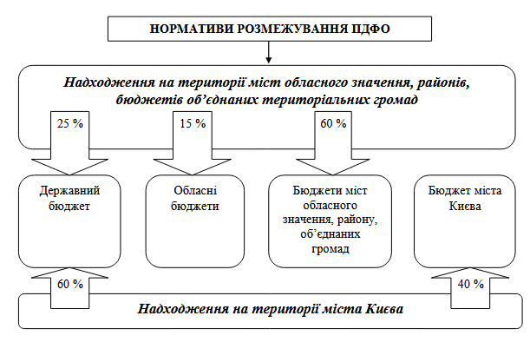

**Рис. 1.3. Розподіл ПДФО між бюджетами різних рівнів**

Примітка. Складено автором за даними джерела [6]

1. державне мито – 100 %;
2. податок на прибуток приватних підприємств – 10 %;
3. акцизний податок з реалізації суб'єктами господарювання роздрібної торгівлі підакцизних товарів (акциз з пального) –100%
4. екологічний податок – 80%.

Відповідно до положень Бюджетного кодексу України за рахунок коштівДержавного бюджету України надаються трансферти місцевим бюджетам, найбільші за обсягом з них у 2020 році представлені у таблиці 1.2.

Таблиця 1.2

**Види міжбюджетних трансфертів в Україні**

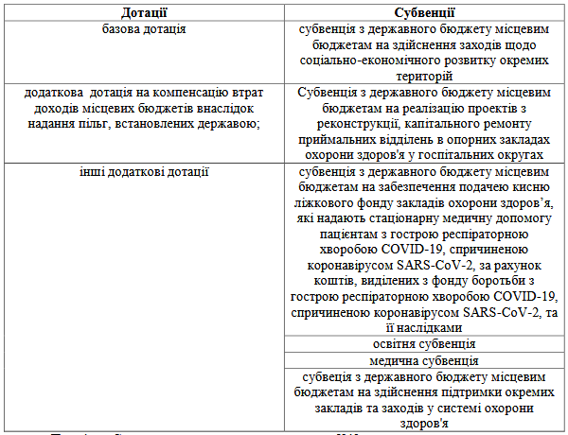

Примітка. Складено автором за даними джерела [31]

Дотація передбачає надання безвідплатної, безповоротної допомоги з бюджету вищого рівня бюджету нижчого рівня, вона не має цільового характеру і надається з метою збалансування доходів і видатків місцевих бюджетів. Субвенція передбачає надання грошової допомоги місцевим бюджетам за рахунок коштів державного бюджету та призначена для використання на конкретно визначені цілі.

Між місцевими бюджетами різних рівнів при потребі надаються наступні «…види міжбюджетних трансфертів:

1. субвенції на утримання об’єктів спільного користування чи ліквідацію негативних наслідків діяльності об’єктів спільного користування;
2. субвенції на виконання інвестиційних проектів, у т. ч. на будівництво або реконструкцію об’єктів спільного користування;
3. дотації і інші субвенції» [8].

Міжбюджетні трансферти передбачають здійснення бюджетного регулювання через механізм горизонтального бюджетного вирівнювання, який передбачає визначення податкоспроможності бюджетів різних рівнів. Для його розрахунку використовуються показники:, надходження податку на приватних прибуток підприємств (для обласних бюджетів) та ПДФО (для обласних бюджетів, бюджетів міст обласного значення, районних бюджетів, бюджетів ОТГ).

«Горизонтальне вирівнювання податкоспроможності обласних бюджетів здійснюється окремо за надходженнями податку на прибуток підприємств та ПДФО з урахуванням таких параметрів:

1) чисельність населення;

2) надходження податку на прибуток підприємств приватного сектору економіки;

3) надходження ПДФО;

4) індекси податкоспроможності відповідного обласного бюджету, що визначаються окремо за надходженнями податку на прибуток підприємств та ПДФО» [8].

У таблиці 1.3 подано значення індексу податкоспроможності обласних бюджетів при здійсненні бюджетного вирівнювання.

Таблиця 1.3

**Значення індексу податкоспроможності обласних бюджетів при здійсненні бюджетного вирівнювання**

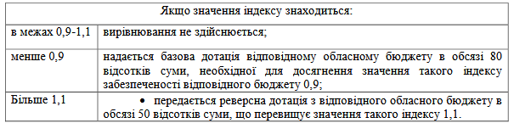

Примітка. Складено автором за даними джерела [8]

Індекс податкоспроможності обласного бюджету визначається у вигляді коефіцієнту, який показує рівень податкової спроможності відповідного бюджету в порівнянні з таким же середнім показником за всіма обласними бюджетами України в розрахунку на одного мешканця. Горизонтальне вирівнювання податкової спроможності «…бюджетів міст обласного значення, ОТГ, які формуються відповідно до закону та перспективного плану формування територіальних громад, районних бюджетів, здійснюється з врахуванням таких параметрів: кількість населення; надходження ПДФО за останній звітний бюджетний період; індекс податкової спроможності відповідного бюджету» [8]. При здійсненні вирівнювання враховується значення індексу податкової спроможності відповідного бюджету. Значення цього індексу є таким як і у попередньому випадку.

**Висновок до розділу 1**

Дослідження теоретичних аспектів формування доходів місцевих бюджетів дозволило зробити наступні висновки:

1 Доходи місцевих бюджетів – це частина централізованих коштів держави та ОМС, необхідних для виконання їх функцій щодо власних та делегованих повноважень. Вони відображають сукупність розподільних відносин, які виникають при розподілі вартості ВВП та формування на цій основі грошових коштів, що знаходяться в розпорядженні органів державної влади, управління та місцевого самоврядування.

2. Нормативно-правові основи організації формування дохідної частини місцевих бюджетів в Україні забезпечуються нормативно-правовими документами та законодавчими актами, перелік яких визначений статтею 4 Бюджетного кодексу України. До них належать: Конституція України; Бюджетний кодекс України; Податковий кодекс України; щорічні закони про Державний бюджет України; інші закони; що регулюють бюджетні правовідносини, які виникають у процесі складання, розгляду, затвердження, виконання бюджетів та розгляд звітів про їх виконання, а також контролю за виконанням бюджетів.

**РОЗДІЛ 2.**

**ВІТЧИЗНЯНА ПРАКТИКА ФОРМУВАННЯ ДОХІДНОЇ ЧАСТИНИ МІСЦЕВИХ БЮДЖЕТІВ В СУЧАСНИХ УМОВАХ**

**2.1. Оцінка власних і закріплених доходів місцевих бюджетів**

Фінансовою базою ОМС є доходи місцевих бюджетів. Вони виступають основою забезпечення соціально-економічного розвитку в територіальних громадах та регіонах країни загалом. Суттєвий вплив на економічну самостійність місцевих бюджетів справляє достатній обсяг його доходів, адже дозволяє сприяти розвитку інфраструктури, розширенню фінансового потенціалу території, сприяє використанню додаткових резервів фінансових ресурсів шляхом активізації господарської діяльності і забезпечення задоволення суспільних потреб громадян.

У таблиці 2.1 представлено динаміку дохідної частини бюджету Тернопільської міської ТГ у період 2018-2020 рр. відповідно до бюджетної класифікації доходів бюджету.

*Таблиця 2.1*

**Динаміка, склад і структура доходів бюджету Тернопільської міської територіальної громади у 2018-2020 рр.**

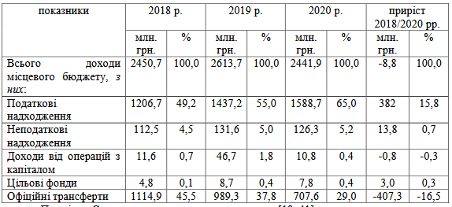

Примітка. Складено автором за даними джерела [18; 41]

Дані, зображені у таблиці 2.1 показують поступове зростання доходів бюджету Тернопільської міської ТГ у 2018-2019 роках з 2450,7 млн. грн. до 2613,7 млн. грн., зростання доходів склало 163 млн. грн. Проте у 2020 році доходи бюджету скоротилися до 2441,9 млн. грн., що спричинено складними економічними умовами, пов’язаними з карантинними заходами, які призвели до зниження та призупинення ділової активності, перходу на особливий режим діяльності окремих підприємств, установ та організацій. У порівнянні з 2019 роком обсяг доходів бюджету ТГ міста Тернополя скоротилася на 171,8 млн.грн.

У структурі дохідної частини місцевого бюджету основну частку займають податкові надходження. Так, у аналізований період обсяг податкових надходень зріс з 1206,7 млн. грн. у 2018 році до 1588,7 млн. грн. у 2020 році.

Питома вага податкових надходжень у цей період також характеризується поступовим зростанням з 49,2 % до 65 %.

На рисунку 2.1 представлено структуру дохідної частини бюджету міста Тернополя у 2020 р.

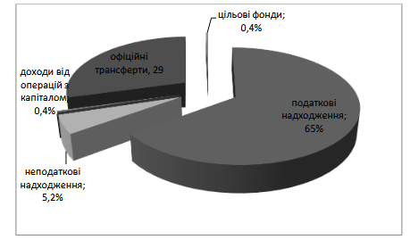

**Рис. 2.1. Структура дохідної частини бюджету Тернопільської міської ТГ у 2020 році.**

Примітка. Складено автором за даними джерела [18]

Офіційні трансферти у доходах бюджету Тернопільської міської ТГ у період 2018-2020 років суттєво скоротилися з 1114,9 млн. грн. до 707,6 млн. грн., скорочення становило 407,3 млн. грн., що вказує на позитивну тенденцію щодо зміцнення власної фінансової бази ОМС. Питома вага трансфертів у доходах бюджету міста також скоротилася з 45,5 % у 2018 році до 29,0 %, або на 16,5 відсоткових пункти.

У сукупності частка офіційних трансфертів та податкових надходжень до бюджету Тернопільської міської ТГ у 2020 р. становила 94 %. Інші джерела надходжень місцевого бюджету складають лише 6 %.

Третє місце за обсягом надходжень до бюджету міста займають неподаткові надходження. Їх частка в структурі доходів місцевих бюджетів знаходиться в межах 4,5 % – 5,2 %. Динаміка абсолютних показників неподаткових надходжень місцевого бюджету характеризується зростанням у 2018-2020 рр. з 112,5 млн. грн. до 128,3 млн. грн. або на 13,8 млн. грн.

Динаміка доходів від операцій з капіталом у період 2018-2020 рр. характеризуються поступовим скороченням з 11,6 млн. грн. до 10,8 млн. грн., або на 0,8 млн. грн. Їх питома вага у структурі доходів місцевого бюджету за усіма аналізованими роками є однією з найменших і складала лише 0,4 % у 2020 р. Таку ж частку займають надходження до цільових фондів бюджету міста. Абсолютні показники цього виду доходів зросли з 4,8 млн. грн. у 218 році до 7,8 млн. грн. у 2020 році, приріст становив 3 млн. грн.

Таким чином, за аналізований період 2018-2020 рр. збереглася в цілому позитивна тенденція щодо зростання податкових надходжень, неподаткових надходжень та доходів до цільових фондів. Однак, скоротилися надходження доходів за операціями з капіталом та обсяг офіційних трансфертів. Скорочення трансфертних платежів характеризується позитивно, адже вказує на зростання власних надходжень місцевого бюджету.

В контексті нашого дослідження інтерес представляють такі види доходів місцевих бюджетів як власні і закріплені, тобто доходи місцевих бюджетів без урахування міжбюджетних трансфертів.

Розглянемо динаміку, склад і структуру власних і закріплених доходів бюджету Тернопільської міської ТГ у період 2018-2020 рр. за окремими видами надходжень (див. табл. 2.2).

Таблиця 2.2

**Динаміка і структура власних та закріплених доходів бюджету Тернопільської міської ТГ** **у 2018-2020 рр.**

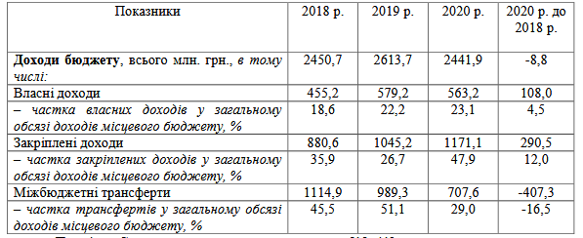

Примітка. Складено автором за даними джерела [18; 41]

Динаміка власних доходів бюджету Тернопільської міської ТГ вказує на поступове зростання даних показників. Так, у період 2018-2020 рр. обсяг їх надходжень зріс з 455,2 млн. грн. до 5632 млн. грн. або на 108 млн. грн. Їх питома вага у структурі дохідної частини місцевого бюджету зросла з 18,6 % – 23,1 %, або на 4,5 відсоткових пункти.

Динаміка мобілізації закріплених доходів місцевого бюджету мала тенденцію до зростання у 2018-2020 роках з 880,6 млн. грн. до 171,1 млн. грн., або на 290,5 млн. грн., що вказує на залежність фінансових ресурсів ОМС від частки перерозподілу загальнодержавних податків і зборів та їх надходження до бюджету міста. До таких податків відносять: ПДФО, акцизний податок з виробленого в Україні пального, акцизий податок з ввезеного в Україну пального та акцизний податок з реалізації суб’єктами господарювання роздрібної торгівлі підакцизних товарів, податок на прибуток підприємств. Питома вага закріплених доходів у структурі доходів бюджету міста за останні три роки зросла на 12 відсоткових пункти (з 35,9 % до 47,9 %) (див. рис. 2.2).

На підтвердження вище висвітленої позиції представлено дані, зображені на рисунку 2.2. Зокрема, саме у 2019 р. частка офіційних трансфертів у структурі доходів місцевого бюджету є найбільшою за аналізований період і становить 51,1 %, відповідно частка закріплених доходів бюджету є найнижчою – 22,2 %, а закріплених доходів – 26,7 %.

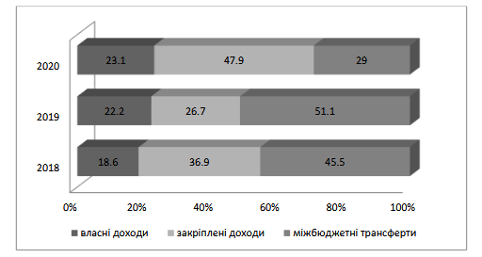

**Рис. 2.2. Питома вага власних, закріплених доходів та міжбюджетних трансфертів у доходах бюджету Тернопільської міської ТГ** **у 2018-2020 рр.**

Примітка. Складено автором за даними джерела [18]

У наступному році відмічена тенденція до зростання частки власних і закріплених доходів бюджету Тернопільської міської ТГ з відповідним зменшенням частки трансфертних платежів, що вказує на позитивну тенденцію. Хоча частка власних та закріплених доходів місцевого бюджету за останні три роки зросла, все ж питома вага міжбюджетних трансфертів в доходах бюджету Тернопільської міської ТГ є вагомою і у 2020 р. становила 29 %.

Таким чином, необхідно відмітити, що позитивною тенденцією у формуванні дохідної частини бюджету Тернопільської міської ТГ є звичайно зростання власної дохідної бази, що дозволить в повному обсязі органам місцевого самоврядування виконувати покладені на них функції і завдання. А тому на порядку денному сьогодні стоїть питання щодо необхідності пошуку додаткових резервів забезпечення власними доходами місцеві бюджети України.

Власні і закріплені доходи місцевих бюджетів вказують на рівень соціально-економічного розвитку територій, оскільки формуються за рахунок сплачених юридичними і фізичними особами податків і зборів, діяльності органів місцевої влади і управління стосовно надання адміністративних послуг, реалізації та оренди майна комунальної власності, стягнених адміністративних штрафів та застосування інших санкцій за порушення законодавства.

Проведемо аналіз вітчизняної практики формування місцевого бюджету за власними і закріпленими доходами у 2018-2020 рр. (див. табл. 2.3).

Таблиця 2.3

**Динаміка та структура власних і закріплених доходів місцевого бюджету Тернопільської міської ТГ** **у 2018-2020 рр.**

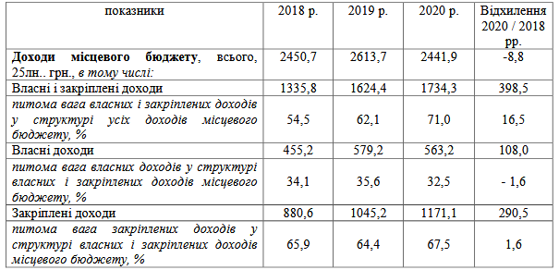

Примітка. Складено автором за даними джерела [18; 41]

Динаміка власних і закріплених доходів бюджету Тернопільської міської ТГ у період 2018-2020 рр. характеризується зростаючими показниками з 1335,8 млн. грн. до 1734,3 млн. грн., ріст склав 398,5 млн. грн. Питома вага власних і закріплених доходів місцевого бюджету у структурі усіх доходів цього бюджету за аналізований період зросла на 16,5 відсоткових пункти (з 54,5 % у 2018 р. до 71,0 % у 2020 р.).

Водночас, у складі власних і закріплених доходів місцевого бюджету за даний період як за абсолютними, так і за відносними показниками переважають закріплені доходи. Так, за період 2018-2020 рр. закріплені доходи зросли на 290,5 млн. грн. (з 880,6 млн. грн. до 1171,1 млн. грн.). Питома вага закріплених доходів у структурі власних і закріплених доходів бюджету міста зросла на 1,6 відсоткових пункти (з 65,9 % до 67,5 %) (див. рис. 2.5).

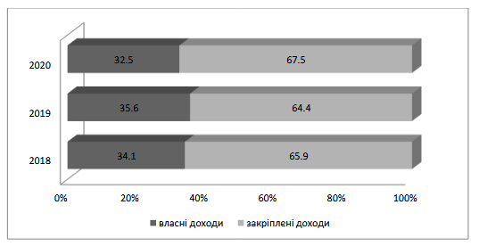

**Рис. 2.5. Структура власних і закріплених доходів бюджету Тернопільської міської ТГ у 2018-2020 рр.**

Примітка. Складено автором за даними джерела [18]

Слід відмітити, що якщо у 2018 р. співвідношення власних і закріплених доходів бюджету Тернопільської міської ТГ складала 34,1 % проти 65,9 %, тобто закріплені доходи переважали на 31,8 %, то у 2020 р. це співвідношення уже становило ще більше зросло не на користь власних доходів бюджету і становило 32,5 % проти 67,5 % з різницею 35 % на користь закріплених доходів. Тобто за аналізований період закріплені доходи бюджету Тернопільської міської ТГ вдвічі перевищували власні доходи, що є негативним фактом.

Розглянемо детальніше склад і структуру власних і закріплених доходів бюджету Тернопільської міської ТГ з метою проведення детального аналізу джерел зростання надходжень за 2018-2020 рр. Так, у таблиці 2.6 представлено динаміку, склад і структуру власних доходів бюджету Тернопільської міської ТГ в розрізі окремих надходжень.

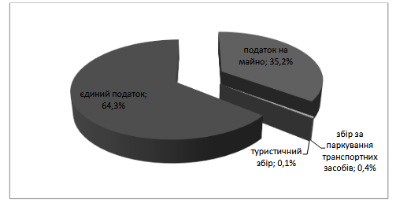

**Рис. 2.6. Структура власних доходів бюджету Тернопільської міської ТГ** **у 2020 році**

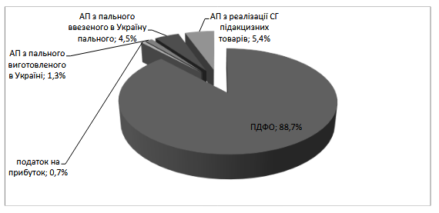

**Рис. 2.7. Структура закріплених доходів бюджету Тернопільської міської ТГ у 2020 році**

Примітка. Складено автором за даними джерела [18]

У складі власних доходів місцевих бюджетів найбільшу питому вагу займають єдиний податок – 64,3 % та податок на майно – 35,2 %. Усі інші власні надходження бюджету району займають лише 0,5 %. До складу податку на майно відносять: транспортний, земельний податок та податок на нерухоме майно, відмінне від земельної ділянки.

На рис. 2.7 зображено структуру закріплених доходів бюджету міста Тернополя у 2020 р.

Так, найбільшу частку у структурі закріплених доходів бюджету міста займає ПДФО – 88,7 %, акцизний податок з реалізації суб’єктами господарювання роздрібної торгівлі підакцизних товарів – 5,4 %, акцизний податок з ввезеного на територію України пального – 4,5 %, решту 2 % займають податок на прибуток та акцизний податок з виробленого в Україні пального.

**2.2. Моніторинг податкових надходжень у доходах місцевих бюджетів**

Суттєвий вплив на економічну самостійність місцевих бюджетів справляє достатній обсяг його доходів, зокрема податкових надходжень бюджету, що сприяє розвитку інфраструктури, збільшенню фінансового потенціалу території, дозволяє залучати додаткові резерви фінансових ресурсів шляхом активізацію економічної діяльності і забезпечення суспільних потреб населення.

Податкові надходження виступають вагомим і дієвим інструментом у сфері фінансового регулювання, який враховує вплив циклічного економічного розвитку, сукупності зовнішніх соціально-економічних чинників та взаємовідносин у сфері розподілу ВВП.

Значну частку у структурі доходів бюджету Тернопільської міської ТГ займають податкові надходження. У 2020 році їх питома вага складала 65 % усіх доходів бюджету. До складу податкових надходжень бюджету міста входять як загальнодержавні, так і місцеві податки та збори. У таблиці 2.4 представлено динаміку, склад і структуру податкових надходжень до бюджету Тернопільської міської ТГ у 2018-2020 рр.

Таблиця 2.4

**Динаміка та структура податкових надходжень до бюджету**

**Тернопільської міської ТГ** **у 2018-2020 роках**

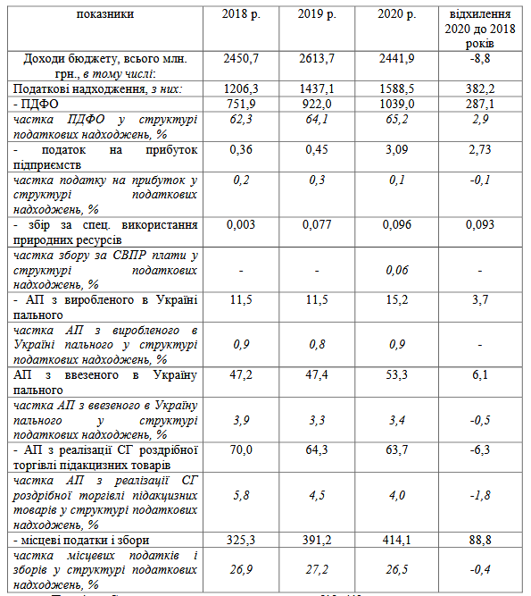

Примітка. Складено автором за даними джерела [18; 41]

Дані, представлені у таблиці 2.4, вказують на те, що податкові надходження у період 2018-2020 рр. мають тенденцію до зростання з 1206,3 млн. грн. до 1588,5 млн. грн. або на 382,2 млн. грн., що становить 131,6 %.

У складі податкових надходжень дохідної частини місцевих бюджетів України у період 2018-2020 рр. домінуючим є ПДФО, питома вага якого за даний період зросла на 2,9 відсоткових пункти з 62,3 % до 65,2 %. Абсолютні значення цього податку у динаміці 2018-2020 рр. зросли на 287,1 млн. грн. (з 751,9 млн. грн. до 1039,0 млн. грн.).

Більше 8% усіх податкових надходжень займають акцизи на вироблене в Україні і ввезене в Україну пальне та акциз з реалізації суб’єктами господарювання роздрібної торгівлі підакцизних товарів. Зокрема, якщо частка акцизного податку з виробленого в Україні пального складає до 1 % податкових надходжень бюджету Тернопільської міської ТГ, то частка акцизного податку із ввезеного в Україну пального складає 3,4 %. Абсолютні показники цих джерел податкових надходжень у період 2018-2020 років демонструє зростання: сума акцизного податку із виробленого в Україні пального зросла на 3,7 млн. грн. (з 11,5 млн. грн. до 15,2 млн. грн.), а сума акцизного податку із ввезеного в Україну пально зросла на 6,1 млн. грн. (з 47,2 млн. грн. до 53,3 млн. грн.), що майже вдвічі перевищує попередній показник.

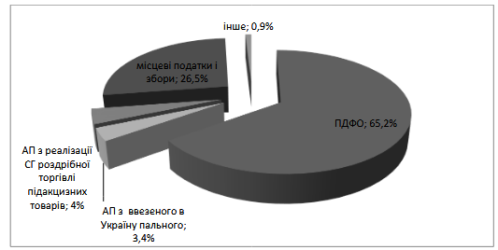

**Рис. 2.8. Структура податкових надходжень бюджету Тернопільської міської ТГ** **у 2020 році**

Найменшу частку у структурі податкових надходжень бюджету Тернопільської міської ТГ становить податок на прибуток комунальних підприємств та збори за спеціальне використання природних ресурсів, їх частка у структурі усіх податкових надходходжень складає до 2%. При цьому абсолютні значення цих податків зростають у динаміці 2018-2020 років. Так, динаміка надходження податку на прибуток за цей період вказує на зростання на рівні 2,73 млн. грн. (з 0,36 млн. грн. у 2018 році до 3,09 млн. грн. у 2020 році). Збори за спеціальне використання природних ресурсів включають збір за спеціальне використання лісових ресурсів, рентну плату за спеціальне використання води та за користування надрами. Динаміка поступлень від даних джерел податковх надходжень є незначною, проте їх асолютні значення у динаміці 2018-2020 років демонструють показники зростання з 0,003 млн. грн. до 0,096 млн. грн.

Іншим суттєвим джерелом наповнення місцевих бюджетів та податкових надходжень є місцеві податки і збори (див. табл. 2.6).

Таблиця 2.6

**Динаміка надходження місцевих податків і зборів до бюджету**

**Тернопільської міської ТГ** **у 2018-2020 років**

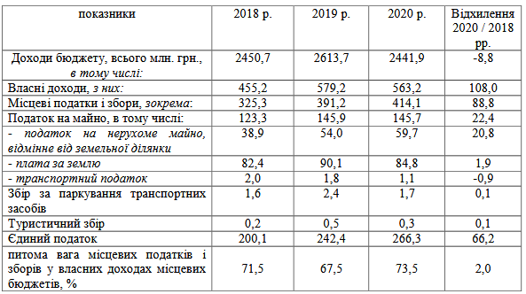

Примітка. Складено автором за даними джерела [18; 41]

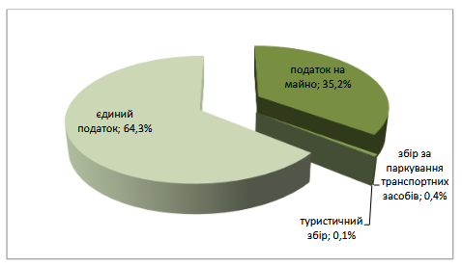

**Рис. 2.9. Структура місцевих податків і зборів бюджету Тернопільської міської ТГ** **у 2020 році**

Примітка. Складено автором за даними джерела [18; 41]

Динаміка їх надходжень у період 2018-2020 рр. вказує на поступове зростання з 325,3 млн. грн. до 414,1 млн. грн., або на 88,8 млн. грн., приріст складає 127,3 %. У складі місцевих податків і зборів більше 64 % займає єдиний податок, який сплачують суб’єкти підприємницької діяльності. Абсолютні значення цього платежу в динаміці аналізованого періоду зросли на 66,2 млн. грн. (з 200,1 млн. грн. др. 266,3 млн. грн.). Також вагоме наповнення місцевих податків і зборів до бюджету Тернопільської міської ТГ складає податок на майно, його частка у структурі місцевого оподаткування займає 35,2 % у 2020 році, а абсолютні показники зросли з 123,3 млн. грн. у 2018 році до 145,7 млн. грн. у 2020 році, зростання склало 22,4 млн. грн. До складу податку на майно входять: податок на нерухоме майно, відмінне від земельної ділянки, податок на землю і транспортний податок.

У структурі податку на майно найбільшу частку займає плата земельний податок, надходження якого знаходяться в межах 82,4 млн. грн. у 2018 році та 90,1 млн. грн. у 2019 році. У 2020 році обсяг надходжень даного платежу скоротився до 84,8 млн. грн., або на 5,3 млн. грн. у порівнянні з попереднім роком. На зменшення надходжень плати за землю вплинуло надання пільг з оподаткування у 2020 році ОМС, що пов’язано із впливом пандемії коронавірусу. Питома вага земельного податку у структурі податку на майно у 2020 році становила 58,2 %. Частка податку на майно, відмінного від земельної ділянки у структурі податку на майно у 2020 році становила 40,9 %. Динаміка абсолютних значень цього платежу у період 2018-2020 років вказує на зростання на 20,8 млн. грн. (з 38,9 млн. грн. до 59,7 млн. грн.). Незначну частку у структурі податку на майно займає транспортний податок – 0,9 % і його абсолютні значення зменшилися за аналізований період на 0,9 млн. грн. (з 2млн. грн. до 1,1 млн. грн.).

Слід відмітити, що єдиний податок та податок на майно займають 99,5 % усіх місцевих податків і зборів і лише 0,5 % припадає на туристичний збір і збір за паркування транспортних засобів.

На надходження збору за паркування транспортних засобів у 2020 року вплинули карантинні заходи, а саме закриття мережі торгових і розважальних закладів, що негативно вплинуло на обсяг надходжень цього платежу, відтак, надходження від нього скоротилися на 0,7 млн. грн. у порівнянні з 2019 роком.

Теж саме стосується надходжень від туристичного збору, його обсяг у 2020 році на 0,2 млн. грн. скоротився у порівнянні з 2019 роком.

Загалом у структурі власних доходів бюджету Тернопільської міської ТГ питома вага місцевих податків і зборів складає 73,5 %, що вказує на потенційні можливості даного джерела наповнення бюджету міста у майбутньому.

**2.3. Міжбюджетні трансферти у системі доходів місцевих бюджетів**

Розв’язання завдань щодо стабілізації економічної динаміки, подолання наслідків економічної кризи на сьогоднішньому етапі потребують використання сучасних концептуальних підходів до підвищення ефективності застосування міжбюджетних відносин. Міжбюджетні відносини виступають одним із найбільш широко застосовуваних фінансових механізмів держави, що використовується з метою подолання диспропорцій у ресурсному забезпеченні різних територій, підтримки збалансованості та стимулювання розвитку економіки регіонів через сукупність форм, засобів та інструментів організації міжбюджетних відносин.

Основою міжбюджетних відносин виступають міжбюджетні трансферти, механізм надання яких зазнає щорічних змін та реформувань. Дотації в системі міжбюджетних трансфертів, представлені у вигляді базової і реверсної дотації, які відрізняються між собою напрямами спрямування коштів (див. рис. 2.7).

Таблиця 2.7

**Розподіл стабілізаційної дотації місцевим бюджетам**

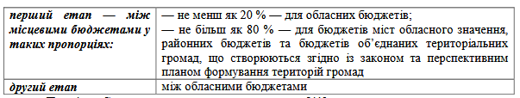

Примітка. Складено автором за даними джерела [41]

Окрім того, запроваджено стабілізаційну дотацію або дотацію на соціально-економічний розвиток регіонів, що «…надається місцевим бюджетам на протязі трьох років і її розмір становить не менш 1 % обсягу надходжень податків та зборів до місцевих бюджетів. Така дотація необхідна місцевим бюджетам для того, щоб здійснити покриття диспропорцій, які виникли у зв’язку із запровадженням нової моделі взаємовідносин державного бюджету з місцевими бюджетами» [40]. Розмір цієї дотації «складає 1 млрд. грн. Право розпоряджатися коштами стабілізаційної дотації отримало Міністерство фінансів України, яке виступає головним розпорядником коштів Відповідно до Постанови КМУ від 16.09.15 р. № 727 Деякі питання стабілізаційної дотації з державного бюджету місцевим бюджетам визначено порядок розподілу стабілізаційної дотації у два етапи» [40].

Таблиця 2.8

**Динаміка надходження офіційних трансфертів до бюджету**

**Тернопільської міської ТГ** **у 2018-2020 роках**

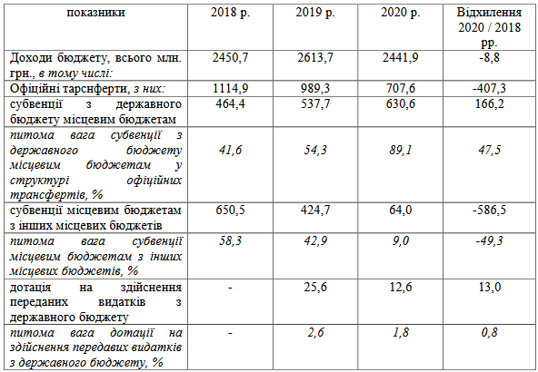

Примітка. Складено автором за даними джерела [18; 41]

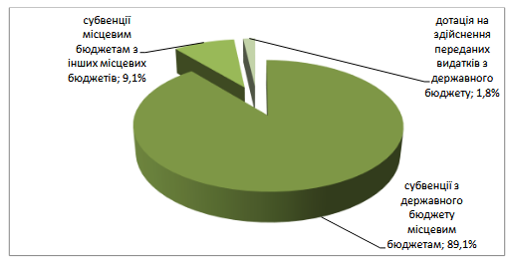

**Рис. 2.10. Структура офіційних трансфертів у доходах бюджету Тернопільської міської ТГ у 2020 році**

Примітка. Складено автором за даними джерела [18]

За аналізований період 2016-2017 рр. до переліку дотацій відносились: базова дотація, стабілізаційна дотація, додаткова дотація та інші дотації. У 2018 р. змінено стабілізаційну дотацію на дотацію з місцевого бюджету за рахунок

стабілізаційної дотації з державного бюджету, а додаткова дотація змінена на дотацію на здійснення переданих видатків на утримання закладів освіти і охорони здоров’я.

Аналіз показників наданих офіційних трансфертів до бюджету Тернопільської міської ТГ у період 2018-2020 років вказує на їх суттєве скорочення на 407,3 млн. грн. Так, якщо у 2018 році їх обсяг складав 1114,9 млн. грн., то у 2020 році – лише 707,6 млн. грн. Найбільшу частку у структурі офіційних трансфертів у 2020 році становили субвенції з державного бюджету – 89,1 %, що вдвічі більше, ніж у 2018 році (41,6 %). Субвенції з державного бюджету включають:

– освітню субвенцію;

– медичну субвенцію;

– субвенцію на здійснення заходів щодо соціально-економічного розвитку територій;

– інші субвенції цільового призначення, які щорічно спрямовуються на вирішення конкретних завдань розвитку територій (зокрема, у 2020 році ця субвенція спрямовувалися на реконструкцію шляхопроводу через залізничну колію вул. Об’їзна в районі Гаївського мосту міста Тернопіль; у 2019 році – на формування інфраструктури ОТГ).

Субвенції з місцевих бюджетів іншим місцевим бюджетам займають у структурі офіційних трансфертів бюджету Тернопільської міської ТГ 9 % у 2020 році. Найбільші за обсягом фінансування «…субвенції спрямовуються на:

– надання пільг та житлових субсидій населенню;

– виплату допомоги сім’ям з дітьми, малозабезпеченим сім’ям, інвалідам з дитинства;

– на здійснення переданих видатків у сфері охорони здоров’я за рахунок медичної субвенції;

– інші субвенції» [18].

1,8 % офіційних трансфертів у складі доходів бюджету міста Тернополя у 2020 році становить дотація на здійснення переданих з державного бюджету видатків.

У таблиці 2.9 подано динаміку, склад і структуру субвенції з державного бюджету місцевих бюджетам в розрізі напрямів її цільового використання.

Таблиця 2.9

**Динаміка, склад і структура субвенції з державного бюджету бюджету міста Тернополя у 2018-2020 роках**

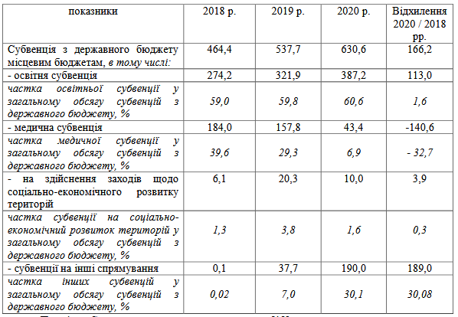

Примітка. Складено автором за даними джерела [18]

В розрізі субвенцій, наданих з державному бюджету бюджету Тернопільської міської ТГ у 2018-2020 роках, найбільша частка припадає на освітню субвенцію (60,6 % у 2020 році) і вона має тенденцію до зростання. Так, у даний період ця частка зросла на 1,6 відсоткових пункти. Динаміка абсолютних показників освітньої субвенції за три останні роки вказує на їх зростання з 274,2 млн. грн. у 2018 році до 387,2 млн. грн. у 2020 році, ріст склав 113 млн. грн.

Згідно положень Постанови Кабінету Міністрів України про «Порядок та умови надання освітньої субвенції з державного бюджету місцевим бюджетам» «…освітня субвенція спрямовується на оплату праці педагогічним працівникам ЗНЗ усіх типів, професійно-технічних ВНЗ державної і комунальної власності щодо забезпечення видатків на здобуття повної загальної середньої освіти, а саме на заробітну плату викладачів загальноосвітніх дисциплін» [42].

Водночас відповідно до Закону України «Про Державний бюджет України на 2019 рік» у загальному обсязі освітньої субвенції вперше враховано видатки на оплату праці педагогічних працівників:

• ЗНЗ у зв’язку із поділом класів на групи при вивченні окремих предметів;

• інклюзивно-ресурсних центрів;

• загальноосвітніх навчальних закладів приватної форми власності.

Здійснюючи аналіз обсягів надання медичної субвенції бюджету міста Тернополя ми звернули увагу на значне її скорочення, а саме на 140,6 млн. грн. у 2020р. проти 2018 року, коли вона становила 184 млн. грн.

Часткове пояснення знайшли у науковій доповіді «Аналіз міжбюджетних трансфертів у 2018-2019 роках», проведеного Офісом з фінансового та економічного аналізу Верховної Ради України [2], загалом по країні «…загальний обсяг медичної субвенції заплановано зменшити порівняно з попереднім роком на 2 млрд. грн. Відповідно, її обсяг у 2019 році становив 55 млрд. грн. Медична субвенція у 2019 році враховує видатки на надання вторинної, третинної та екстреної медичної допомоги населенню» [2]. «…загальний обсяг медичної субвенції не враховує видатки на надання первинної медичної допомоги, які відповідно до вимог Бюджетного кодексу України та Закону України Про державні фінансові гарантії медичного обслуговування населення передбачені в повному обсязі в державному бюджеті за бюджетною програмою Міністерства охорони здоров’я надання первинної медичної допомоги населенню» [2].

Збільшення обсягів медичної субвенції було передбачено тільки для обласних бюджетів. Для всіх інших місцевих бюджетів заплановано скорочення обсягів даного виду субвенції. Зокрема, «…для бюджетів міст обласного значення зазначена медична субвенція скорочена на 1,5 млрд. грн., для районних бюджетів –1,7 млрд. грн., бюджетів ОТГ – 0,4 млрд. грн.Проектом державного бюджету на 2021 рік передбачено, що не буде медичної субвенції з державного бюджету місцевим бюджетам - 14,6 млрд. грн. Натомість, зростуть видатки за програмою державних гарантій медичного обслуговування (на 34,56 млрд. грн.) - ця програма компенсує скасування субвенції» [21].

У бюджеті Тернопільської міської ТГ у 2020 році обсяг медичної субвенції склав 43,4 млн. грн., проте це не вся сума, призначена на медичну галузь. Справа в тому, що зменшення обсягу фінансування пов’язане із розподілом коштів на медичну галузь між окремими бюджетними програмами. Зокрема, у 2020 році бюджету міста Тернополя на медичну сферу виділено бюджетні ресурси за такими програмами:

– медична субвенція;

– дотація на здійснення переданих видатків з державного бюджету (включає освітню і медичну галузь);

– субвенція на реалізацію проектів з реконструкцій капітального ремонту в приймальних відділеннях в закладах охорони здоров’я;

– субвенція на здійснення підтримки окремих закладів у системі охорони здоров’я;

– субвенція на забезпечення подачею кисню ліжковому фонду закладів охорони здоров’я в умовах розповсюдження хвороби COVID-19;

– субвенції на здійснення переданих видатків у сфері охорони здоров’я за рахунок медичної субвенції.

Субвенція бюджету Тернопільської міської ТГ на здійснення заходів щодо соціально-економічного розвитку території у 2020 році скоротилася до 10 млн. грн., або вдвічі, що пов’язано зі створенням на рівні державного бюджету спеціального Фонду боротьби з пандемією COVID-19 за рахунок коштів субвенції на соціально-економічний розвиток територій та коштів Фонду регіонального розвитку. Частка субвенцій на інші спрямування відповідно до програм розвитку міста Тернополя у 2018 році займали лише 0,02 %, проте у 2020 році цей показник зріс до 30,1 %, що в абсолютному вимірі становило 190 млн. грн. Ці кошти виділено як субвенція на реконструкцію шляхопроводу через залізничну колію вул. Об’їзна в районі Гаївського мосту міста Тернопіль.

Таким чином, міжбюджетні трансферти у складі бюджету міста Тернополя як правило надаються на виконання делегованих повноважень органами вищої влади органам нижчого рівня і не зажди у повному обсязі відповідають фінансовим потребам регіону на їх здійснення. Разом з тим, офіційні трансферти виступають вагомим джерелом реалізації державної політики в регіонах.

**Висновок до розділу 2**

На основі проведеного аналізу формування доходів місцевих бюджетів на прикладі бюджету Тернопільської міської ТГ нами зроблено наступні висновки.

Суттєвий вплив на фінансову самостійність ОМС має достатній обсяг дохідної частини місцевих бюджетів, що дозволяє сприяти розвитку інфраструктури ОТГ, міст, сіл, розширює фінансовий потенціал території, дозволяє залучати додаткові резерви фінансових ресурсів шляхом активізації діяльності суб’єктів господарювання та забезпечує задоволення суспільних потреб мешканців. Власні і закріплені доходи бюджету Тернопільської міської ТГ складають 71 % усіх дохідних джерел у 2020 році і у порівнянні з 2018 роком даний показник зріс на 16,5 відсоткових пункти. 29 % складають офіційні трансферти надані бюджету міста з державного бюджету та інших місцевих бюджетів.

Співвідношення власних і закріплених доходів бюджету Тернопільської міської ТГ вказує на зростання закріплених доходів (пропоція складає: 32,5 % проти 67,5 % у 2020 році), перевага серед яких надається ПДФО. Дана тенденція характеризується зростаючими у часі показниками. Так, якщо у 2018 році частка закріплених доходів становила 65,9 %, то у 2020 році – 67,5 %.

Основою формування доходів бюджету Тернопільської міської ТГ є податкові надходження та офіційні трансферти. Їх питома вага у структурі дохідних джерел у 2020 році становила 65 % та 29 % відповідно. Динаміка надходження податкових надходжень до бюджету Тернопільської міської ТГ демонструє зростання показників з 1206,7 млн. грн. у 2018 році до 1588,7 млн. грн. у 2020 році, приріст склав 15,8 млн. грн. У складі податкових надходходжень ключова роль належить ПДФО (65,2 %) та місцевим податкам і зборам (26,5 %), що у сукупності складають 91,7 % усіх податкових надходжень до бюджету Тернопільської міської ТГ.

Офіційні трансферти у складі бюджету Тернопільської міської ТГ характеризуються показниками, які за останні три роки скоротилися на 407,3 млн. грн. (з 1114,9 млн. грн. у 2018 році до 707,6 млн. грн. у 2020 році). Основною причиною скорочення офіційних трансфертів є зменшення обсягу надання пільг та житлових субсидій населенню на оплату комунальних послуг.

Також суттєво зменшився обсяг наданої у 2020 році медичної субвенції, що пов’язано із розподілом її коштів між окремими бюджетними програмами у медичній сфері.

Незначну частку доходів бюджету Тернопільської міської ТГ складають неподаткові надходження та доходи від операцій з капіталом. Їх питома вага у структурі доходів бюджету міста становить по 5,2 % та 0,4 % відповідно у 2020 році. При цьому неподаткові надходження відображають тенденцію до зростання показників за три роки на 13,8 млн. грн., що становить 5,2 % усіх дохідних джерел бюджету міста. Натомість, доходи від операцій з капіталом скоротилися на 0,8 млн. грн.

**РОЗДІЛ 3.**

**НАПРЯМИ УДОСКОНАЛЕННЯ ФОРМУВАННЯ ДОХОДІВ МІСЦЕВИХ БЮДЖЕТІВ В УКРАЇНІ З УРАХУВАННЯМ СВІТОВОГО ДОСВІДУ**

**3.1. Світовий досвід формування місцевих бюджетів за доходами та можливість його використання у вітчизняній практиці**

Процеси формування дохідної частини місцевих бюджетів, а також пошук резервів зростання дохідних джерел є актуальним питанням в умовах трансформаційних перетворень в Україні на фоні проведення адміністративно-територіальної реформи і децентралізації влади. Поряд із запровадженням заходів і програм відповідно до змін і нововведень у Бюджетному та Податковому кодексах щодо децентралізації фінансових ресурсів, питання наповнення місцевих бюджетів залишається актуальним і сьогодні. Низький рівень власних доходів місцевих бюджетів знижує фінансові можливості ОМС, що негативно позначається на функціонуванні територіальних громад через неспроможність виконувати власні повноваження.

Зважаючи на зазначене, виникає необхідність вивчення зарубіжного досвіду формування місцевих бюджетів за доходами з метою запозичення успішних практик розвинутих країн та їх імплементація на терени України.

Основою формування дохідної частини місцевих бюджетів у розвинутих країнах світу є «…положення та принципи Європейської Хартії місцевого самоврядування» [42]. Слід зауважити, що світовий досвід не є догмою, однак окремі його елементи можуть бути корисними для України в аспекті того, що наочно демонструють реалізацію ефективної та раціональної фінансової політики місцевого рівня. Грунтовне вивчення специфіки фінансового забезпечення ОМС у зарубіжних країнах сприятиме запобіганню поширення негативних процесів у нашій державі, а також відображає позитивний досвід реалізації політики децентралізації фінансових ресурсів в Україні [43, с. 288].

Розглянемо окремі особливості формування доходів місцевих бюджетів у економічно розвинених країнах світу. Зазначимо, що державний устрій є ключовим критерієм розподілу функцій між різними рівнями бюджетів в країні. Для прикладу, в федеративних країнах розподіл функцій між окремими складовими бюджетної системи є більше вираженим, ніж в унітарних. Для них характерною є «…наявність додаткової (субцентральної) ланки в бюджетній системі (бюджетів членів федерації), що передбачає більшу відповідальність за фінансове забезпечення соціально-економічного розвитку регіонів в країні (суб’єктів федерації)» [44, с. 145].

В розвинутих країнах світу місцеві органи влади наділені високим рівнем фінансової автономії, який є важливим фактором, адже сприяє власному розвтку і незалежност від від бюджетів центрального рівня. До таких країн відносяться: «…Швеція, Австрія, Швейцарія. Рівень фінансової незалежності у них сягає від 70 до 98 %. У Франції, Фінляндії, Бельгії значення даного показника коливається в межах від 55 до 70 %. Досить високий рівень самостійності місцевих бюджетів цих країн значною мірою визначається високою часткою власних доходів, які складають у: Швеції понад 70 %, Іспанії – 50 %, Норвегії – 56 % доходів бюджетів ОМС» [45].

Відтак, власні доходи є базовим джерелом надходжень до місцевих бюджетів місцевих європейських країн – членів ЄС. Водночас в Україні, яка знаходиться в центрі Європи та прагне набути статус члена ЄС, притаманна незначна частка власних доходів місцевих бюджетів та низький рівень фінансової незалежності ОМС.

В контексті достатнього наповнення власної дохідної бази місцевих бюджетів ОМС зможуть задовільнити інтереси суспільства і сприяти виконанню функції, які покладені на ОМС. Загальним стратегічним спрямуванням має стати посилення зацікавленості ОМС у залученні додаткового обсягу фінансових ресурсів, зростанні ролі власних фінансових ресурсів у наповненні місцевих бюджетів [46].

Основоположна роль у формуванні дохідної частини місцевих бюджетів країн світу належить податковим платежам. Податки і збори використовуються державою як базовий інструмент перерозподілу національного доходу та є основою дохідної частини в таких складових фінансової системи, як державний і місцеві бюджети, спеціальні урядові фонди [47]. У значній кількості країн ЄС податкові надходження складають більше третини сукупних доходів місцевих бюджетів, дані надходження формують майже 50 % фінансових ресурсів місцевих бюджетів. Водночас частка трансфертних платежів з центрального бюджету є незначною, а ОМС спроможні самостійно забезпечувати інвестиційну складову власних бюджетів за рахунок податкових надходжень. Розподіл податків між окремими бюджетами відбувається на основі сформованих моделей.

1.Модель пайового розподілу базових податків і зборів між різними рівнями влади, що затверджено в законодавчих актах, з відповідним закріпленням часток податків за певними бюджетами. Дана модель є характерною для Німеччини.

2. Модель використання «…спільної бази оподаткування різними рівнями влади. При якому кожен з них встановлює власну ставку податку на основі єдиної бази оподаткування, а загальна ставка податку є сумою відповідних податкових ставок різних рівнів влади. Така модель характерна для Швеції» [48]. За критерієм окремих видів податкових надходжень місцевих бюджетів країни Європи поділяють на три групи (див. табл. 3.1):

Таблиця 3.1.

**Види податкових надходжень в окремих країнах світу**

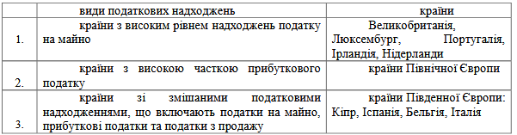

Примітка. Складено автором за даними [49].

Щодо активного використання податків на майно, то слід відмітити їх позитивні та негативні сторони. Позитивними сторонами використання цієї групи податків є:

* податки на майно повністю відповідають основам справедливого оподаткування;
* податок на нерухоме майно є влучним способом справляння податку на місцевому рівні, адже нерухоме майно неможливо перемістити, а відтак – ухилитися від сплати даного податку неможливо;
* податки на майно не скорочують податкову базу загальнодержавних податків та зборів;
* для податків на майно характерна стабільність доходів на відміну від податків на доходи чи споживання.

До негативних сторін справляння податків на майно відносять:

– складність адміністрування, пов’язана з відсутністю доцільних та ефективних методик оцінки вартості майна;

– відсутність повної і достовірної бази даних про рухоме і нерухоме майно, його володіння і розпорядження.

У великій кількості країн світу, де основу дохідної частини місцевих бюджетів складає прибутковий податок (податок з доходів фізичних осіб в Україні), «…ОМС не встановлюють ставки податку, а отримують фіксований відсоток від загального обсягу його мобілізації на відповідній території. Значний обсяг надходжень прибуткового податку в країнах Північної Європи обумовлено високим рівнем доходів громадян» [49].

В Україні основним бюджетоформуючим податком у складі місцевих бюджетів усіх рівнів є ПДФО та місцеві податки і збори.

Світовий досвід вказує на чисельну і розгалужену система місцевих податків та зборів. Так у Франції їх нараховується більше 50, у Бельгії – 100, в Італії – 70. Водночас, є країни, де використовується лише один або кілька місцевих податків і зборів, зокрема у Англії (1 податок – подушний). Таких країн є мало, оскільки зростання чисельності місцевих податків та зборів забезпечує стабільність наповнення у місцевих бюджетів [50].

На нашу думку, з метою забезпечення зростання ролі місцевих податків і зборів доцільно наділити ОМС дещо більшими повноваженнями, зокрема щодо встановлення переліку місцевих податків і зборів та особливостей їхнього справляння на конкретній території. ОМС завжди можуть знайти об'єкти оподаткування, які могли б наповнити місцеві бюджети, а запровадження податків на особливі види економічної діяльності повинно входити до компетенції саме ОМС.

Більшість країн світу використовують у своїй практиці формування двох видів бюджетів: адміністративні бюджети (поточні) та інвестиційні бюджети (місцеві бюджети розвитку). Кожен із бюджетів має свої власні джерела надходжень. Доходи місцевих поточних бюджетів створюються за рахунок місцевих податків і зборів, а також доходів, які надаються державною владою, платежів, та інших видів доходів. Бюджети розвитку формуються за рахунок: банківських кредитів, комунальних позик, інвестиційних субсидій, наданих органами державної влади та інших джерел. Законодавчо обмежено використання доходів бюджету розвитку на фінансування поточних видатків бюджету [50].

В Україні також здійснюється формування бюджету розвитку у складі місцевих бюджетів, проте його склад та напрями використання коштів підлягають перегляду в контексті посилення ролі бюджетних коштів у сприянні розвитку інноваційних процесів на відповідних територіях.

Таким чином, вивчення досвіду унітарних країн із традиціями регіоналізму може стати прикладом при вироблення і впровадженні політики реформування дохідної частини місцевих бюджетів в Україні. Слід звернути увагу на досвід Франції, «…зважаючи на схожі адміністративні системи наших країн. Цікавим також для глибокого аналізу формування фінансової бази ОМС є досвід таких унітарних країн, як Польща і Литва, трансформаційні моделі управління регіонами в яких позитивно зарекомендували себе, зокрема у сфері формування доходів місцевих бюджетів» [51, с. 60].

На нашу думку, доцільно наслідувати досвід унітарних держав, які активно впровадили в практику теорію «фіскального федералізму» та поступово зменшили ступінь перерозподілу національного доходу через державний бюджет. Прикладом такої унітарної держави є Італія.

Значний успіх використання фіскальної децентралізації характерний для унітарних європейських країн. Найбільш поширеними були заходи фіскальної децентралізації у Польщі, Чехії, Румунії, Угорщинї, Словаччинї і Словенії.

Зарубіжні країни, які пройшли еволюційний шлях розвитку щодо побудови власних бюджетної та податкової систем вже запровадили ефективні інструменти формування та управління місцевими бюджетами і адміністрування податків. Передусім будь яка держава світу при сприянні розвитку місцевих фінансів повинна забезпечити достатні й стабільні власні фінансові ресурси ОМС, яких є недостатньо. Необхідно проводити збалансовану бюджетну політику в контексті забезпечення фінансовими ресурсами ОМС України з їх функціями і компетенцією, здійснювати ефективний перерозподіл податкових джерел між центральними та місцевими органами влади відповідно до виконання ними своїх функцій. Місцеві органи влади повинні бути наділені правами самостійно встановлювати ставки місцевих податків і зборів [52].

Загальним стратегічним напрямком має стати посилення зацікавленості ОМС у залученні додаткових фінансових ресурсів, зростанні ролі власних дохідних джерел місцевих бюджетів. Зокрема, перспективним для місцевих бюджетів, як і в зарубіжних країнах, може стати введення з 1 січня 2013 року (згідно з Податковим кодексом) податку на нерухоме майно [20], який став вагомим джерелом наповнення місцевих бюджетів. Іншим податком, перспективним для наповнення місцевих бюджетів, є збір за інші природні ресурси. Розмір платежів за ресурси сприятиме раціональному використанню, зацікавленню ОМС у відновленні ресурсів, контролю за їх використанням.

**3.2. Шляхи забезпечення зростання доходів місцевих бюджетів**

Після підписання та ратифікації Європейської хартії про місцеве самоврядування Україна взяла зобов’язання, що ОМС, в законодавчо визначених межах, мають повну свободу дій для власних впроваджень з будь-яких питань, що перебувають в сфері їх компетенції. Фактичну самостійність місцеві бюджети будуть мати тільки при умові їх фінансової незалежності.

В умовах сьогодення процеси формування доходів місцевих бюджетів володіють рядом серйозних недоліків. Зокрема, до них можна віднести:

– високий рівень зосередження фінансових ресурсів на рівні держави, в державному бюджеті, що обумовлює зменшення ролі місцевих бюджетів у вирішенні важливих і першочергових завдань для громадян;

– низька питома вага закріплених доходів (податків і зборів) в структурі доходів місцевих бюджетів;

– часта зміна порядку адміністрування податкових платежів, що наповнюють місцеві бюджети;

– відсутня стабільність у відрахуваннях від загальнодержавних податків та зборів до дохідної частини місцевих бюджетів;

– нестабільність дохідної бази ОМС (через часті зміни законодавчих положень щодо її наповнення);

– незначна питома вага місцевих податків та зборів у дохідній частині місцевих бюджетів у порівнянні із загальнодержавними податками і зборами;

– складність у порядку нарахування і сплати місцевих податків і зборів;

– «…мала кількість місцевих податків та зборів у порівнянні з іншими країнами світу;

– незначна фіскальна роль і, низька питома вага місцевих податків і зборів в дохідній частині місцевих бюджетів» [2].

Відтак, з метою формування достатньої фінансової бази необхідно здійснити комплекс заходів.

По-перше, потрібно поступово переходити до децентралізації фінансових ресурсів, які формуються на місцях в умовах завершення адміністративно-територіальної реформи в Україні. Зокрема, закріпити за сільськими, селищними, міськими територіальними громадами достатньої фінансової бази для здійснення ними повноважень на новій територіальній основі, а також переведення на прямі міжбюджетні відносини з бюджетами громад, утворених за результатами завершення адміністративно-територіальної реформи.

По-друге, сприяти перегляду механізму горизонтального вирівнювання

територій шляхом зменшення реверсної дотації з 50% до 20% в контексті подальшого стимулювання економічного розвитку територій та збільшення базової дотації із 80 до 100% з метою усунення невідповідності видаткових зобов’язань і фіскальних повноважень відповідних органів управління.

По-третє, сприяти забезпеченню фінансової підтримки громад з утримання закладів та установ сфери освіти і охорони здоров’я.

По-четвете, необхідно надати ОМС право самостійно встановлювати перелік місцевих податків та зборів та їх ставки.

Ще одним вагомим джерелом наповнення місцевих бюджетів є місцеві позики, проте, в Україні їх використання є проблемним і непопулярним. Для прикладу, Тернопільською міською територіальною громадою у 2018 році було укладено дві угоди про залучення кредитних коштів, зокрема:

–  «…внутрішній кредит  Міністерства фінансів України (відповідно до Угоди  про передачу коштів позики  Європейського інвестиційного банку (ЄІБ)  між Міністерством фінансів,  Міністерством регіонального розвитку, будівництва та ЖКГ  і Тернопільською міською радою на суму 25,4 млн. євро, з метою реалізації проекту «Глибока термомодернізація закладів освіти м. Тернополя»);

– зовнішній кредит Північної екологічної фінансової корпорації (НЕФКО)  відповідно до кредитного договору  на суму 12,5 млн. грн., з метою реалізації проекту «Реконструкція системи зовнішнього освітлення м. Тернополя «Світло без ртуті»)» [20].

Бюджетом територіальної громади на  2020 рік заплановано отримати  кошти:

* **кредиту  Міністерства фінансів України** за  КБК 202200 «Фінансування за рахунків інших банків» у розділі «Внутрішнє фінансування» на суму 132,7 млн. грн. Погашати «тіло» кредиту не планувалося у зв’язку із запровадженням пільгового періоду. За типом боргового зобов»язання  цей кредит належить до довгострокових внутрішніх.

У 2020 році  кошти кредиту по даному проекту до бюджету громади не надходили.

* **кредиту НЕФКО** за КБК 301000  «Позики, надані міжнародними фінансовими організаціями»,  у розділі 300000 «Зовнішнє фінансування»,  у сумі 12,5млн. грн., а також проведення погашення «тіла» кредиту в розмірі 2,1 млн. грн. За типом боргового зобов’язання вони  належать до  середньострокових зовнішніх запозичень [20].

Фактично кошти НЕФКО  у 2020 році одержано в  сумі лише 3,7 млн. грн. та сплачено «тіло» кредиту у розмірі  0, 57 млн. грн. та відсотки  у сумі 45,31  тис. грн.

Виходячи з вище зазначеного, місцевий  зовнішній борг станом  на 01.01.2021р. становить 3 173,1 тис. грн. [20].

Таким чином, несвоєчасне надходження коштів до бюджету громади не дозволяє своєчасно виконувати заходи і програми, намічені соціально-економічним планом розвитку громади.

Процес децентралізації дозволяє розширити можливості розвитку ОТГ, а також їх економічну самостійність. Зміцнення фінансової спроможності бюджетів ОТГ забезпечує можливість їх сталого розвитку. Разом з тим, важливою умовою вирішення питань самостійності місцевих бюджетів є розширення прав ОМС у сфері встановлення місцевих податків і зборів, а також формування багатоканальної системи доходів бюджету, на основі якої на кожному рівні бюджетної системи потрібно володіти власними та закріпленими доходами. Обсяги зазначених фінансових ресурсів повинні бути достатніми для забезпечення виконання функцій і обов’язків, які покладаються на ОМС.

На сьогоднішній день Україна постійно спрямовує свої зусилля в напрямі евроінтеграційного курсу, виконання усіх міжнародно-правових положень, зокрема з питань розвитку місцевої та регіональної демократії.

Децентралізація владних повноважень та демократизація суспільства загалом здійснюються на засадах субсидіарності і є пріоритетними для України. Основоположними у цих процесах є реформування ОМС та територіальної організації влади на місцях відповідно до засад Європейської хартії місцевого самоврядування. Для підтвердження зазначеного «…у програмних документах Президента, Уряду та Верховної Ради України базовим пріоритетом є децентралізація фінансових ресурсів для зміцнення матеріально-фінансової основи ОМС, задоволення інтересів громадян в усіх сферах їх життєдіяльності на певних територіях, надання якісних і доступних публічних послуг мешканцям громад, поєднання інтересів держави і територій» [52].

Однією з вагомих змін до Бюджетного кодексу України стало положення щодо можливості залишку зекономлених коштів на кінець звітного періоду на рахунках ОМС і використовувати їх у наступному році. Таким чином, місцеві органи влади отримали стимул заощаджувати. Попередні рішення стосувалися нагального використання коштів до завершення бюджетного року.

Ще однією важливою можливістю є розміщення тимчасово вільних кошти спеціального фонду місцевих бюджетів на рахунках в комерційних банках. З одного боку такий «…підхід дозволяє вирішити проблеми затримки виплат з казначейства, з іншого – позбавляє можливості місцеву владу отримувати безвідсоткові кредити на покриття тимчасових касових розривів у місцевих бюджетах» [12].

Ще одним резервом коштів щодо наповнення місцевих бюджетів є об’єкти нерухомого майна, які реально використовуються власниками, хоча з юридичної сторони відносяться до об’єктів незавершеного будівництва і відтак не оподатковуються. Власниками даних фіктивних довгобудів, розміщених на території елітних заміських забудов, часто є багаті громадяни або юридичні особи, які у законний спосіб ухиляються від сплати податків за наявну в них нерухомість. Не виключено, що дана схема ухилення від сплати податку на нерухоме майно, відмінне від земельної ділянки дедалі більше набуватиме популярності серед платників податків. Разом з тим, доцільно запровадити диференційовані ставки податку на нерухоме майно, розмір якої б встановлювався ОМС і залежав би «…від рівня соціально-економічного розвитку території, чисельності населення і статусу адміністративно-територіальної одиниці (обласний чи районний центр, місто обласного значення і т. п.), а також локальних особливостей території, на якій розміщений об’єкт (розвиненість навколишньої інфраструктури, екологічність зони забудови тощо)» [22].

Ставки податку на нерухоме майно, що «…розташоване у бізнес – кварталах, поблизу парків, центральній або історико-культурній частині великих міст повинні бути більшими, аніж для тих, які розміщені в периферійному секторі (скажімо, околиці великого міста або ж поблизу так званої промислової зони). Схожа практика використовується при оподаткуванні нерухомості у Сполучених Штатах Америки та Великобританії, де розмір нарахованого до сплати податку за аналогічні об’єкти може відрізнятися не лише залежно від штату чи графства, а навіть в межах одного великого міста» [16].

Використання інших прихованих резервів, які «…можуть бути залучені до формування власних доходів місцевих бюджетів, лежить у площині законодавчого оформлення можливості розширення переліку місцевих податків та зборів й потребує розроблення як процедури нарахування, так і механізму їх справляння» [23]. Зокрема, перелік місцевих податків та зборів, що можуть застосовуватись у великих містах, можна розширити шляхом запровадження давно забутого податку з реклами, який було скасовано із запровадженням Податкового кодексу України.

На сьогоднішній день у період інформатизації суспільства, реклама відіграє велику роль, саме тому, вважаємо, що податок на рекламу стане не лише важливим фіскальним інструментом, але й важелем соціально-економічного регулювання.

Запровадження податку на рекламу може виступати інструментом регулювання ринку рекламних послуг та додатковим інструментом забезпечення зростання фінансових ресурсів ОМС. Ставка податку на рекламу «…повинна бути диференційована залежно від тривалості розміщення реклами (0,5 % — за розміщення реклами на тривалий термін, 0,1 % — від вартості послуг за розміщення одноразової реклами), а також в залежності від виду рекламних послуг» [34].

Дослідження ринку «…рекламних послуг дозволило виявити найбільш та найменш розповсюджену рекламу, а саме: найбільший обсяг наданих рекламних послуг на телебаченні (52,19 %), на другому місці — зовнішня реклама (16,11 %), на третьому місці — інтернет реклама (15,28 %), на четвертому — всі інші види реклами (16,12 %)» [12].

Саме тому, доцільним є запровадження коефіцієнтів у порядок розрахунку податку на рекламу «…залежно від виду рекламних послуг, зокрема:

1) на телебаченні — 2;

2) зовнішня реклама — 1,5;

3) інтернет реклама — 1,2;

4) інші види реклами — 1» [46].

Таким чином, надходження податку на рекламу з урахуванням запропонованих коефіцієнтів дозволить забезпечити зростання фінансового потенціалу ОМС.

Перегляд і комплексний аналіз закріплених доходів місцевих бюджетів дозволив зробити певні висновки і пропозиції щодо зміцнення їх дохідної частини. А саме, на нашу думку, доцільно:

– на постійній основі забезпечити зарахування частини (13,44 %) акцизного податку з виробленого в Україні та ввезеного на митну територію України пального до бюджетів ОМС та відновити оподаткування акцизом з реалізації суб’єктами підприємницької діяльності у сфері роздрібної торгівлі пального. Як зазначив О. Слобожан, «скасування цього джерела доходів призведе до втрат 7,5 млрд. грн. доходів місцевих бюджетів [52].

– пропонуємо наростити дохідну частину місцевих бюджетів через збільшення нормативу зарахування до місцевих бюджетів ПДФО до 80%, що обумовлено недостатнім обсягом коштів, переданих ОМС для виконання всіх повноважень дердави, зокрема, щодо проведення державної реєстрації, здійснення державного архітектурно-будівельного контролю, надання адміністративних послуг, забезпечення пільг з перевезення громадян, утримання установ і закладів освіти та охорони здоров’я, виплати заробітної плати працівникам і сфері освіти окрім педагогічних кадрів.

– сприяти забезпеченню зарахування ПДФО за місцем їх розташування.Пропонуємо внести зміни до Податкового кодексу України в частині поновлення контролю органами Державної фіскальної за сплатою ПДФО податковими агентами незалежно від їх статусу за фактичним місцем провадження ними підприємницької діяльності.

– забезпечити проведення щорічної індексації нормативу грошової оцінки землі. Встановлення «…коефіцієнту індексації на рівні реального індексу інфляції для усунення і подальшого уникнення втрат дохідної частини місцевих бюджетів. Адже, місцеві бюджети через непроведення індексації нормативної грошової оцінки землі щорічно втрачають до 2,0 млрд. грн. Також, з метою забезпечення повноти оподаткування єдиним податком четвертої групи платників пропонуємо відновити індексацію нормативної грошової оцінки сільськогосподарських угідь (ріллі, сіножатей, пасовищ і багаторічних насаджень) та земель водного фонду (внутрішніх водойм, озер, ставків, водосховищ)» [56].

– надати ОМС повноваження з формування і ведення муніципальних фіскальних реєстрів з метою забезпечення належного адміністрування місцевих податків та зборів та усунення і подальшого запобігання значних втрат місцевих бюджетів, які вони зазнають внаслідок несплати податку на нерухоме житлове та нежитлове майно, земельного податку через відсутність повної бази об’єктів оподаткування в Державному реєстрі речових прав на нерухоме майно.

– сприяти застосуванню формульного підходу при розподілі субвенцій і дотацій з державного бюджету між окремими місцевими бюджетами для забезпечення прозорого і справедливого розподілу, зокрема щодо субвенції на будівництво і реконструкцію доріг [52].

– здійснювати компенсацію втрат ОМС, які «…виникають внаслідок рішень органів державної влади та не допускати передачу на рівень місцевих бюджетів фінансового забезпечення видаткових повноважень без відповідного компенсаційного ресурсу» [44].

Потребують належної уваги також питання щодо оптимізації процедури надання комунальної власності (земельних ділянок, приміщень) в оренду. Відкритість даних про перелік таких об’єктів, терміни оренди, умови та розміри плати за неї сприяла б розвитку більшої конкуренції між потенційними орендарями за право користуватись ними.

Підсумовуючи наше дослідження, можна зробити висновок, що вдосконалення процедур щодо підвищення ефективності врахування бюджетного потенціалу територій потрібно здійснювати двома стратегічними спрямуваннями.

Перший має передбачати зростання зацікавленості органів державної та ОМС у зростанні власних доходів, пошуку нових джерел надходжень до бюджету і методів формування дохідної частини місцевих бюджетів, підвищення якості проведення контролю за повнотою і своєчасністю надходжень до бюджету місцевого рівня.

Другий напрям має передбачати зростання якості контрольних заходів щодо раціонального та ефективного використання коштів бюджету, що відповідатиме принципам обґрунтованості й ефективності у використанні бюджетних ресурсів, сприятиме зниженню рівня непрозорорих процесів їх освоєння.

**Висновок до розділу 3**

Однією з головних особливостей формування бюджетів у розвинутих країнах світу є використання принципу бюджетної децентралізації. У значній кількості економічно розвинутих країн саме бюджети місцевого рівня відповідальні за соціально-економічний розвиток країни на місцевому рівні, виконання програм соціального срямування та впровадження програм щодо подолання економічної кризи. Відтак, базуючись на світовому досвіді у сфері управління місцевими бюджетами в Україні необхідно нарощувати фінансову самостійність ОМС. Тільки за умови надання ОМС фінансової незалежності і можливості самостійно приймати рішення з питань формування статей доходів і видатків бюджету можливо підвищити рівень відповідальності ОМС в питаннях розвитку територій. Крім того, зі зростанням відповідальності ОМС за прийнятті рішення у фінансовій сфері зросте контроль за ефективним використання коштів місцевих бюджетів.

В Україні доцільно більше уваги приділяти місцевим податкам і зборам, які є однією з основних статей доходів місцевих бюджетів у розвинених країнах. З цією метою необхідно розширити перелік місцевих податків. Обґрунтованим є розширення переліку місцевих податків в України такими податками і зборами, надходження яких були б вагомими та мали постійний характер. Доцільно в Україні віднести до переліку місцевих податків майнові податки: на нерухоме майно, на землю, на спадщину. Віднесення до переліку місцевих майнових податків гарантують стабільні та вагомі надходження доходів у місцеві бюджети. Особливо це відноситься до податків на нерухоме майно та землю, податок з реклами, адже останнім часом ці види майна є високоприбутковим вкладенням фінансових ресурсів для громадян України.

Серед основних напрямів удосконалення формування місцевих бюджетів за доходами доцільно виокремити необхідність:

- сприяти нарощенню частки податків і зборів, які формують власну податкову основу бюджетів місцевого рівня за рахунок врахування частини загальнодержавних податкових платежів;

- вдосконалити механізм справляння податку на майно, зокрема податку на нерухоме майно, відмінного від земельної ділянки, транспортного податку;

- стимулювання мотивації населення в контексті підвищення податкової культури шляхом проведення комплексних заходів з реалізації освітніх проектів чи програм розвтку культури, мистецтва, спорту;

- розроблення стимулюючого механізму щод легалізації доходів СПД і проведення заходів зі скорочення рівня тінізації економіки;

- підвищення рівня контрольно-аналітичної роботи органів податкової служби з метою формування інформаційної бази для прийняття зважених оперативних управлінських рішень;

- забезпечити зростання ділової активності в регіонах, територіальних громадах з метою створення нових робочих місць, що призведе у майбутньому до збільшення податкових надходжень.

**ВИСНОВКИ**

Дослідження теоретичних аспектів формування доходів бюджетів місцевого рівня дозволило зробити наступні висновки:

Доходи місцевих бюджетів є частиною централізованих коштів держави та ОМС, необхідних для виконання їх функцій на загальнодержавному, та місцевому рівнях. Доходи бюджету відображають сукупність розподільчих відносин, які виникають при розподілі ВВП та формування на цій основі грошових коштів, що знаходяться в розпорядженні органів державної влади, управління та ОМС.

Нами здійснено моніторинг і оцінку джерел формування доходів місцевих бюджетів на прикладі бюджету міста Тернополя за період 2018-2020 років.

Суттєвий вплив на фінансову самостійність ОМС має достатній обсяг дохідної частини місцевих бюджетів, що дозволяє сприяти розвитку інфраструктури ОТГ, міст, сіл, розширює фінансовий потенціал території, дозволяє залучати додаткові резерви фінансових ресурсів шляхом активізації діяльності суб’єктів господарювання та забезпечує задоволення суспільних потреб мешканців.

Дослідження джерел формування доходів бюджету Тернопільської міської ТГ нами здійснено в розрізі власних, закріплених доходів та міжбюджетних трансфертів.

Власні і закріплені доходи бюджету Тернопільської міської ТГ складають 71 % усіх дохідних джерел у 2020 році і у порівнянні з 2018 роком даний показник зріс на 16,5 відсоткових пункти. 29 % складають офіційні трансферти надані бюджету міста з державного бюджету та інших місцевих бюджетів.

Співвідношення власних і закріплених доходів бюджету Тернопільської міської ТГ вказує на зростання закріплених доходів (пропоція складає: 32,5 % проти 67,5 % у 2020 році), перевага серед яких надається ПДФО. Дана тенденція характеризується зростаючими у часі показниками. Так, якщо у 2018 році частка закріплених доходів становила 65,9 %, то у 2020 році – 67,5 %.

Основою формування доходів бюджету Тернопільської міської ТГ є податкові надходження та офіційні трансферти. Їх питома вага у структурі дохідних джерел у 2020 році становила 65 % та 29 % відповідно. Динаміка надходження податкових надходжень до бюджету Тернопільської міської ТГ демонструє зростання показників з 1206,7 млн. грн. у 2018 році до 1588,7 млн. грн. у 2020 році, приріст склав 15,8 млн. грн. У складі податкових надходходжень ключова роль належить ПДФО (65,2 %) та місцевим податкам і зборам (26,5 %), що у сукупності складають 91,7 % усіх податкових надходжень до бюджету міста Тернополя.

Офіційні трансферти у складі бюджету Тернопільської міської ТГ характеризуються показниками, які за останні три роки скоротилися на 407,3 млн. грн. (з 1114,9 млн. грн. у 2018 році до 707,6 млн. грн. у 2020 році). Основною причиною скорочення офіційних трансфертів є зменшення обсягу надання пільг та житлових субсидій населенню на оплату комунальних послуг.

Також суттєво зменшився обсяг наданої у 2020 році медичної субвенції, що пов’язано із розподілом її коштів між окремими бюджетними програмами у медичній сфері.

Незначну частку доходів бюджету Тернопільської міської ТГ складають неподаткові надходження та доходи від операцій з капіталом. Їх питома вага у структурі доходів бюджету міста становить по 5,2 % та 0,4 % відповідно у 2020 році. При цьому неподаткові надходження відображають тенденцію до зростання показників за три роки на 13,8 млн. грн., що становить 5,2 % усіх дохідних джерел бюджету міста. Натомість, доходи від операцій з капіталом скоротилися на 0,8 млн. грн.

Однією з головних особливостей формування бюджетів у розвинутих країнах світу є використання принципу бюджетної децентралізації. У значній кількості економічно розвинутих країн саме бюджети місцевого рівня відповідальні за соціально-економічний розвиток країни на місцевому рівні, виконання програм соціального срямування та впровадження програм щодо подолання економічної кризи. Відтак, базуючись на світовому досвіді у сфері управління місцевими бюджетами в Україні необхідно нарощувати фінансову самостійність ОМС. Тільки за умови надання ОМС фінансової незалежності і можливості самостійно приймати рішення з питань формування статей доходів і видатків бюджету можливо підвищити рівень відповідальності ОМС в питаннях розвитку територій. Крім того, зі зростанням відповідальності ОМС за прийнятті рішення у фінансовій сфері зросте контроль за ефективним використання коштів місцевих бюджетів.

В Україні доцільно більше уваги приділяти місцевим податкам і зборам, які є однією з основних статей доходів місцевих бюджетів у розвинених країнах. З цією метою необхідно розширити перелік місцевих податків. Обґрунтованим є розширення переліку місцевих податків в України такими податками і зборами, надходження яких були б вагомими та мали постійний характер. Зокрема пропоную запровадити новий екологічний податок з транспортних засобів який успішно зарекомендував себе в країнах Європейського Союзу, де надходження від нього досить високі, де раз на рік власник автомобіля повинен сплатити податок на авто, що враховує вік, тип двигуна (дизель чи бензин), об’єм двигуна та норми викидів CO2.

Крім того, в Україні, де екологічна ситуація залишається критичною, слід збільшити ставки екологічних податків і більш інтенсивно використовувати екологічне оподаткування. Так, наприклад, у низці західних країн оподатковуються порушення норм використання міндобрив і пестицидів, збільшення вмісту свинцю в пальному, використання шкідливих технологій виробництва.

Необхідно також посилити контроль за стягненням податків екологічного значення, особливо в регіонах з поганим екологічним становищем, перевантажених важкими галузями виробництва, високою щільністю населення, високим рівнем забруднення природного середовища, високим рівнем професійних та онкологічних захворювань.

Ще одним альтернативним джерелом забезпечення дохідної частини місцевих бюджетів може бути запровадження податку на рекламу. На сьогоднішній день у період інформатизації суспільства, реклама відіграє велику роль, саме тому, вважаємо, що податок на рекламу стане не лише важливим фіскальним інструментом, але й важелем соціально-економічного регулювання.

Запровадження податку на рекламу може виступати інструментом регулювання ринку рекламних послуг, а також додатковим інструментом забезпечення зростання фінансових ресурсів ОМС. Ставка податку на рекламу повинна бути диференційована залежно від тривалості розміщення реклами (0,5 % — за розміщення реклами на тривалий термін, 0,1 % — від вартості послуг за розміщення одноразової реклами), а також в залежності від виду рекламних послуг.

Серед основних напрямів формування місцевих бюджетів за закріпленими доходами доцільно виокремити необхідність:

– на постійній основі забезпечити зарахування частини (13,44 %) акцизного податку з виробленого в Україні та ввезеного на митну територію України пального до бюджетів ОМС та відновити оподаткування акцизом з реалізації суб’єктами підприємницької діяльності у сфері роздрібної торгівлі пального.

– нарощення дохідної частини місцевих бюджетів через збільшення нормативу зарахування до місцевих бюджетів ПДФО до 80%, що обумовлено недостатнім обсягом коштів, переданих ОМС для виконання всіх повноважень держави.

– сприяти забезпеченню зарахування ПДФО за місцем їх розташування.

– забезпечити проведення щорічної індексації нормативної грошової оцінки землі. Встановлення коефіцієнту індексації на рівні реального індексу інфляції для усунення і подальшого уникнення втрат дохідної частини місцевих бюджетів.

– надати ОМС повноваження з формування і ведення муніципальних фіскальних реєстрів з метою забезпечення належного адміністрування місцевих податків та зборів та усунення і подальшого запобігання значних втрат місцевих бюджетів, які вони зазнають внаслідок несплати податку на нерухоме житлове та нежитлове майно, земельного податку через відсутність повної бази об’єктів оподаткування в Державному реєстрі речових прав на нерухоме майно.

– сприяти застосуванню формульного підходу при розподілі субвенцій і дотацій з державного бюджету між окремими місцевими бюджетами для забезпечення прозорого і справедливого розподілу, зокрема щодо субвенції на будівництво і реконструкцію доріг.

– здійснювати компенсацію втрат ОМС, які виникають внаслідок рішень органів державної влади і не допускати передачу на рівень місцевих бюджетів видаткових повноважень без відповідних фінансових ресурсів на їх виконання.

**СПИСОК ВИКОРИСТАНИХ ДЖЕРЕЛ**

1. Актуальні питання формування доходів місцевих бюджетів / за ред. Л.О. Дроб’язко, О.В. Люта . *Молодіжний науковий вісник УАБС НБУ*. 2013. №4. С. 225–235.
2. Аналіз міжбюджетних трансфертів у 2018-2019 роках. <https://feao.org.ua/wp-content/uploads/2018/10/2018-10-04-transfers_md-1.pdf> (дата звернення: 10.10.2021)
3. Бабич А.М., Павлова Л.П. Финансы, денежное обращение и кредит : учеб. пособ. Москва : ЮНИТИ-ДАНА, 2000. 687с.
4. Беля А. Р. Аналі формування доходів місцевих бюжетів в умовах адміністративно-фінансової децентралізації. *Соціально-економічні проблеми сучасного періоду України.* 2018. Випуск 1 (123). С. 133-137.
5. Боковикова Є. О. Актуальні проблеми формування оходів місцевих бюджетів: правові аспекти. URL: <file:///C:/Users/ADMIN/AppData/Local/Temp/Bokovikova_142-144.pdf> (дата звернення: 09.10.2021)
6. Бюджетна система: Підручник / за ред. д. е. н., професора В. Г. Дем’янишина, д. е. н., професора О. П. Кириленко та д. е. н., професора З. М. Лободіної. Тернопіль : ЗУНУ, 2020. 626 с.
7. Бюджетна система : навч посіб. / за ред. І.В. Алексєєва, Н.Б. Ярошевич, А.М. Чушак-Голобородько. Харків : Хай-Тек Прес, 2007. 376 с.
8. Бюджетний Кодекс України від 01.01.2018р. №2456-VI. URL: <http://zakon.rada.gov.ua/laws/show/2456-17> (дата звернення 10.09.2021)
9. Вінницька О. А., Бержанір І. А. Принципи формування доходів місцевих бюджетів в умовах децентралізації. *Економічні горизонти*. 2017. № 2 (3). С. 47-52.
10. Вовна Н. Фінансове забезпечення органів місцевого самоврядування. *Схід*. 2010. №4 (104). С. 17–24.
11. Гончар Г. П. Особливості формування доходів місцевих бюджетів. *Інфраструктура ринку*. 2020. Випуск 45. С. 226-232.
12. Державний бюджет – 2021. Аналіз плюсів, мінусів, ключових ризиків для (та від) виконання. <https://kse.ua/wp-content/uploads/2020/09/KSE_CPFG_Analiz_Byudzhetu.pdf> (дата звернення: 10.11.2021)
13. Державний бюджет України : навч. посіб. .̸ за ред. С. І. Юрія, Й М. Бескида. Тернопіль : ЦМДС, 1998. 277 с.
14. Диверсифікація доходів місцевих бюджетів : монографія / Кириленко О.П та ін.; за ред. І. О Луніної. Київ: ІЕП НАНУ, 2010. 320 с.
15. Джерела доходів місцевих бюджетів: 2019 рік. URL: <https://decentralization.gov.ua/uploads/library/file/369/2019.pdf> (дата звернення: 11.10.2021)
16. Доходи і видатки місцевих бюджетів: коротко про головне. URL: <https://cost.ua/687-revenues-and-expenditures-of-local-budgets/> (дата звернення: 02.11.2021)
17. Загальна теорія фінансів / за ред. Л.А. Дробозина. Москва: ЮНІТІ, 1995. 256 с.
18. Звіти про виконання міського бюджету Тернопільської міської територіальної громади за 2018-2020 рр.
19. Звіт Рахункової палати України за 2020 р. URL: <http://www.ac-rada.gov.ua/control/main/uk/index> ( дата звернення 17.10.2021)
20. Звіт про виконання Програми управління місцевим боргом бюджету Тернопільської міської територіальної громади у 2020 році. URL: <https://ternopilcity.gov.ua/byudget-ternopolya/byudget-gromadi/zvit-pro-> (дата звернення: 10.09.2021)
21. vikonannya-programi-upravlinnya-mistsevim-borgom-byudgetu-ternopilskoi-miskoi-teritorialnoi-gromadi-u-2020-rotsi/(дата звернення: 10.08.2021)
22. Карпишин Н. І., Сидор І. П. Місцеве оподаткування у контексті фінансового забезпечення суспільних послуг. *Ефективна економіка*. 2020. № 9.
23. Конституція України : Закон України № 254 к / 96-ВР від 28.06.1996 р. URL: <http://zakon.rada.gov.ua/laws/show/254к/96-вр> (дата звернення : 10.10.21 )
24. Кравченко В.В.Принципи Європейської хартії місцевого самоврядування та їх імплементація в законодавстві Україні в контексті реформи місцевого самоврядування. *Вісник Академії праці, соціальних відносин і туризму*. 2016, № 3-4. С. 56–59.
25. Лучишин Л. М. Роль податків і зборів у доходах місцевих бюджетів. *Менеджмент та підприємництво в Україні: етапи становлення та проблеми розвитку*. 2019. Випуск 2. С. 61-69.
26. Малярчук А. Зарубіжний досвід формування місцевих бюджетів*. Вісник ТАНГ*. 2012. № 1. С. 23–27.
27. **Маршук Л.М., Любчак І. С. Роль міжбюджетних трансфертів у формуванні доходів місцевих бюджетів України. *Економіка і суспільство*. 2018. Випуск 19. С. 1099-1104.**
28. **Місцеві фінанси: навч.-метод. посіб. / М.А. Гапонюк, В.П. Яцюта, А.Є. Буряченко, А.А. Славкова. Київ : КНЕУ, 2002. 184 с.**
29. **Місцеві фінанси : навч. посіб. / Т. Гораль, Н. Я. Спасів, В. Ф. Мартинюк, Л. Р. Маринчак. Івано-Франківськ :** ІФНТУНГ**, 2015. 350 с.**
30. Місцеві фінанси / за ред. О. П. Кириленко. Київ : Знання, 2006. 677 с.
31. Місцеві фінанси : підруч. / за ред. О.П. Кириленко. Тернопіль : Економічна думка ТНЕУ, 2015. 448 с.
32. Павлюк К.В. Формування доходів місцевих бюджетів. *Фінанси України*. 2013. № 4. С. 24 – 37.
33. Панасюк Л.В. Удосконалення механізму формування фінансових ресурсів місцевих органів влади з урахуванням світового досвіду .*Економіка та держава*. 2011. № 1. С. 46–50.
34. Поляк Г.Б. Фінанси: підруч. /2-ге вид., переробл. і допов. Москва : ЮНИТИ-ДАНА, 2003. 607 с.
35. Пріоритети реформування та напрями перспективного розвитку міжбюджетних відносин в умовах бюджетної децентралізації в Україні: аналітична доповідь / Власюк О.С. та ін. Київ: НІСД, 2015. 92 с.
36. [Про Державний бюджет України на 2020 рік](http://zakon.rada.gov.ua/go/2246-19) : Закон України від  07.12.2019 №**2246-VIII. URL:** <http://zakon.rada.gov.ua/laws/show/2246-19>(дата звернення : 10.10.21 )
37. Про місцеві державні адміністрації : Закон України від 09.04.1999 №586-XIV. Дата оновлення 04.11.2018. <URL:http://zakon.rada.gov.ua/laws/show/586-14> ( дата звернення 05.11.2021)
38. Про місцеве самоврядування в Україні : Закон України вiд 21.05.1997 № 280/97-ВР. URL : <http://zakon.rada.gov.ua/laws> (дата звернення 10.11.2021)
39. Про Стратегію сталого розвитку "Україна - 2020" : Указ Президента України від 12.01.2015 № 5/2015. URL: <http://zakon.rada.gov.ua/laws/show/5/2015> (дата звернення : 10.10.21 )
40. Податковий кодекс України від 02.12.2010 р. № 2755-VI. URL: <http://zakon2.rada.gov.ua/laws/show/2755-17/page> (дата звернення 15.10.2021)
41. Програмно-цільовий метод формування бюджету : навч. посіб. / Перун З.В та ін. Київ : Унісерв, 2002. – 132с.
42. Публічне представлення інформації про виконання місцевого бюджету Тернопільської міської територіальної громади у 2020 році. <https://ternopilcity.gov.ua/sesiya/rishennya-sesii/47078.html> (дата звернення 15.10.2021)
43. Публічні фінанси. Навч. посіб. / за ред. О. П. Кириленко Тернопіль : ТНЕУ, 2018. 252 с.
44. Роменська К.М. Зарубіжний досвід бюджетного регулювання. *Вісник Дніпропетровської державної фінансової академії*. 2010. № 2. С. 132–140.
45. Романенко О.Р. Фінанси : підруч. Київ : Центр Навчальної Літератури, 2003. 312 с.
46. Сенюк Г.А. Світовий досвід формування доходів місцевих бюджетів. *Актуальні проблеми державного управління, педагогіка та психологія*. 2013. №2(5). С. 143-148.
47. Сидор І. П. Бюджетна децентралізація в контексті наповнення місцевих бюджетів. *Формування фінансового механізму сталого розвитку України*: монографія / за ред. д-ра екон. наук О.П. Кириленко та д-ра екон. наук, доц. О.І. Тулай. Тернопіль: ТНЕУ, 2017. – 414 с.
48. Сидор І.П., Корнацька Р.М. Загальнодержавні податки і збори в контексті наповнення місцевих бюджетів. *Інноваційна економіка*. 2018. № 3-4. С. 126-133.
49. Сидор І. П. Міжбюджетні трансферти в системі доходів місцевих бюджетів: сучасний стан та напрями вдосконалення. *Інфраструктура ринку*. 2019. Випуск 32. С. 363-370.
50. Сидор І. П. Податковий і неподатковий механізми наповнення місцевих бюджетів в Україні. *Економіка. Фінанси. Право*. 2017. № 9. С. 41-48.
51. Сидор І. П., Коваль С. Л. Фінансові аспекти функціонування територіальних громад: теоретико-концептуальний зріз. *Економічні студії*. 2021. № 1 (31). С. 130–137.
52. Сірик З.О. Особливості вдосконалення міжбюджетних відносин в умовах децентралізації влади. Соціально-економічні проблеми сучасного періоду України. 2020. Випуск 2 (142). С. 46-54.
53. Слобожан О. презентував бюджетному Комітету пропозиції АМУ до показників Держбюджету на 2021 рік. URL: <https://auc.org.ua/novyna/oslobozhan-prezentuvav-byudzhetnomu-komitetu-propozyciyi-amu-do-pokaznykiv-derzhbyudzhetu-na> (дата звернення: 10.10.2021)
54. Туманская Ю. В. Аналіз зарубіжної практики формування доходів місцевих бюжетів .*Дайджест-фінанси*. 2013. № 3. С. 48–51.
55. Фурдичко Л.Є. Децентралізація: фінансова незалежність місцевих бюджетів України. *Соціально-економічні проблеми сучасного періоду України.* 2016. №5 . С. 39–42.
56. Чабан Я. І. Світовий досвід фінансування соціально-економічного розвитку області за рахунок податкових надходжень. *Науковий вісник НЛТУ України*. 2012. № 18. С. 135–141.
57. Tulai Oksana, Petrushenko Yuriy, Glova Jozef, Sydor Iryna and Ponomarenko Oksana The impact of decentralization on the financial support ofregional development. *Investment Management and Financial Innovations*, 16(4),1-15. doi:10.21511/imfi.16(4). 2019.01